ỦY BAN NHÂN DÂN TP. HỒ CHÍ MINH
TRƯỜNG ĐẠI HỌC SÀI GÒN
KHOA CÔNG NGHỆ THÔNG TIN
───────── ✦ ─────────

BÁO CÁO THỰC HÀNH
LAB 1: PHÂN TÍCH KHÁM PHÁ DỮ LIỆU (EDA)
LAB 2: CÁC GIẢI THUẬT PHÂN LOẠI CƠ BẢN
(Decision Tree – Random Forest – SVM – Naive Bayes)

Học phần: Máy học
Nhóm sinh viên thực hiện:
Tên sinh viên | Mã số sinh viên
Huỳnh Quốc Danh | 3124411050
Huỳnh Tấn Lộc | 3124411158
Nguyễn Vĩnh Thịnh | 3124411292
Mai Tấn Thiện Nhân | 3124411196

TP. Hồ Chí Minh, tháng 10 năm 2026

MỤC LỤC
TỔNG QUAN 2
Mục tiêu báo cáo 2
Môi trường và cấu trúc mã nguồn 2
Dữ liệu sử dụng 2
CHƯƠNG 1. LAB 1 – PHÂN TÍCH KHÁM PHÁ DỮ LIỆU 3
1.1. Thống kê mô tả 3
1.1.1. Ôn tập lý thuyết 3
1.1.3. Bài tập thực hành 1 – Thống kê mô tả dữ liệu Red Wine Quality 4
1.1.4. Bài tập thực hành 2 – Thống kê mô tả dữ liệu bệnh tiểu đường (Pima) 6
1.2. Xử lý và trực quan hóa dữ liệu 8
1.2.1. Ôn tập lý thuyết 8
1.2.2. Bài tập thực hành 1 – Trực quan hóa dữ liệu Red Wine Quality 9
1.2.3. Bài tập thực hành 2 – Trực quan hóa dữ liệu tiểu đường và EDA dữ liệu Online Retail 12
1.3. Phân tích đơn biến và hai biến 16
1.3.1. Ôn tập lý thuyết 16
1.3.3. Bài tập thực hành 1 – SweetViz trên dữ liệu Marketing Campaign 17
1.3.4. Bài tập thực hành 2 – AutoViz trên dữ liệu Marketing Campaign 19
Tóm tắt Lab 1 21
CHƯƠNG 2. LAB 2 – CÁC GIẢI THUẬT PHÂN LOẠI CƠ BẢN 22
2.1. Giải thuật 1: Cây quyết định và rừng cây 22
2.1.1. Ôn tập lý thuyết 22
2.1.3. Bài tập thực hành 1 – Cây quyết định và rừng cây trên dữ liệu Titanic 25
2.1.4. Bài tập thực hành 2 – Cây quyết định và rừng cây trên dữ liệu bệnh tiểu đường 28
2.2. Giải thuật 2: Support Vector Machine (SVM) 31
2.2.1. Ôn tập lý thuyết 31
2.2.3. Bài tập thực hành 1 – SVM trên dữ liệu bệnh tiểu đường 32
2.2.4. Bài tập thực hành 2 – SVM trên dữ liệu tình trạng động vật (Animal condition) 34
2.3. Giải thuật 3: Bayes ngây thơ (Naive Bayes) 36
2.3.1. Ôn tập lý thuyết 36
2.3.3. Bài tập thực hành 1 – Naive Bayes dự đoán hành vi khách hàng (Social Network Ads) 37
2.3.4. Bài tập thực hành 2 – Naive Bayes trên dữ liệu nấm (Mushroom) 39
Tổng hợp kết quả Lab 2 41
KẾT LUẬN 42
TÀI LIỆU THAM KHẢO 43

TỔNG QUAN

Mục tiêu báo cáo
Báo cáo trình bày kết quả thực hiện hai bài thực hành: Lab 1 – Phân tích khám phá dữ liệu (thống kê mô tả, xử lý và trực quan hóa dữ liệu, phân tích đơn biến – hai biến và công cụ EDA tự động) và Lab 2 – Các giải thuật phân loại cơ bản (cây quyết định, rừng cây, Support Vector Machine, Naive Bayes). Với mỗi phần, báo cáo gồm: trả lời câu hỏi ôn tập lý thuyết, mã nguồn chính, kết quả chạy (bảng, biểu đồ) và nhận xét.

Môi trường và cấu trúc mã nguồn
Ngôn ngữ Python 3 với các thư viện numpy, pandas, scipy, matplotlib, seaborn, scikit-learn, openpyxl, sweetviz, autoviz. Toàn bộ mã nguồn được nộp kèm báo cáo trong thư mục code/:
Bảng 1.1 – Cấu trúc thư mục mã nguồn nộp kèm
Tệp / thư mục | Nội dung
Lab1_PhanTichKhamPhaDuLieu.ipynb | Notebook Lab 1 (đã chạy, có sẵn kết quả)
Lab2_ThuatToanPhanLop.ipynb | Notebook Lab 2 (đã chạy, có sẵn kết quả)
Lab1_…py, Lab2_…py | Cùng nội dung dạng script Python (định dạng # %% mở được bằng VS Code)
data/ | 9 bộ dữ liệu sử dụng trong các bài tập
figures/ | Toàn bộ biểu đồ xuất ra (PNG, PDF)
reports/ | Báo cáo HTML của SweetViz và biểu đồ của AutoViz
requirements.txt, README.md | Danh sách thư viện và hướng dẫn chạy

Dữ liệu sử dụng
Bảng 1.2 – Các bộ dữ liệu
Bài | Bộ dữ liệu | Kích thước | Biến mục tiêu
1.1.3, 1.2.2 | Red Wine Quality (UCI/Kaggle) | 1.599 × 12 | quality (3–8)
1.1.4, 1.2.3 | Pima Indians Diabetes | 768 × 9 | Outcome (0/1)
1.2.3 | Online Retail (UCI) | 541.909 × 8 | — (EDA)
1.3.3, 1.3.4 | Marketing Campaign (Customer Personality) | 2.240 × 29 | Response (0/1)
2.1.3 | Titanic | 891 × 12 | Survived (0/1)
2.1.4, 2.2.3 | Diabetes prediction dataset | 100.000 × 9 | diabetes (0/1)
2.2.4 | Animal condition | 871 × 7 | Dangerous (Yes/No)
2.3.3 | Social Network Ads (customer behaviour) | 400 × 5 | Purchased (0/1)
2.3.4 | Mushroom (UCI) | 8.124 × 23 | class (e/p)

CHƯƠNG 1. LAB 1 – PHÂN TÍCH KHÁM PHÁ DỮ LIỆU
Mục tiêu của lab là nắm vững các kỹ thuật cơ bản của khám phá dữ liệu: thống kê mô tả (trung bình, trung vị, độ lệch chuẩn, phân bố), trực quan hóa (histogram, boxplot, scatter plot, heatmap...), nhận diện giá trị thiếu, ngoại lai, dữ liệu không nhất quán và đề xuất tiền xử lý; đồng thời làm quen các công cụ EDA tự động.

1.1. Thống kê mô tả

1.1.1. Ôn tập lý thuyết
Câu 1. Thống kê mô tả là gì? Nó khác gì với thống kê suy luận?
Thống kê mô tả (descriptive statistics) là tập hợp các phương pháp thu thập, tóm tắt và trình bày dữ liệu bằng các con số (trung bình, trung vị, độ lệch chuẩn, tần suất...) và biểu đồ, nhằm mô tả đặc điểm của chính tập dữ liệu đang có.
Thống kê suy luận (inferential statistics) dùng dữ liệu mẫu để rút ra kết luận về tổng thể lớn hơn, thông qua ước lượng khoảng tin cậy, kiểm định giả thuyết, hồi quy... Khác biệt cốt lõi: thống kê mô tả chỉ "kể lại" dữ liệu, không khái quát hóa; thống kê suy luận khái quát hóa và luôn đi kèm mức độ không chắc chắn (sai số, p-value).
Câu 2. Các thước đo thống kê mô tả chính dùng để làm gì? Khi nào nên dùng trung vị thay vì trung bình?
- Trung bình (mean), trung vị (median), yếu vị (mode): đo xu hướng trung tâm – giá trị "điển hình" của dữ liệu.
- Phương sai (variance), độ lệch chuẩn (std), khoảng biến thiên (range), IQR: đo mức độ phân tán quanh giá trị trung tâm.
- Độ lệch (skewness), độ nhọn (kurtosis): mô tả hình dạng phân bố.
Nên dùng trung vị khi phân bố lệch mạnh hoặc có ngoại lai (thu nhập, giá nhà, Insulin trong dữ liệu Pima...), vì trung bình bị kéo về phía giá trị cực trị còn trung vị thì không.
Câu 3. Làm thế nào để xác định phân bố của một tập dữ liệu? Các loại phân bố phổ biến?
Có thể dùng: (1) biểu đồ histogram/KDE, boxplot, Q-Q plot; (2) so sánh mean và median; (3) hệ số skewness và kurtosis; (4) kiểm định chuẩn (Shapiro–Wilk, Kolmogorov–Smirnov, D’Agostino).
- Phân bố chuẩn: đối xứng hình chuông, mean ≈ median ≈ mode, skewness ≈ 0 (ví dụ pH, density trong dữ liệu rượu).
- Lệch phải (dương): đuôi kéo dài về bên phải, mean > median (residual sugar, chlorides, Insulin).
- Lệch trái (âm): đuôi bên trái dài, mean < median (ví dụ điểm thi một bài dễ).
- Ngoài ra: phân bố đều, phân bố nhị thức, Poisson, phân bố đa đỉnh (bimodal).
Câu 4. Độ lệch chuẩn và phạm vi (range) có ý nghĩa gì trong đánh giá sự phân tán?
Range = max − min cho biết độ rộng toàn bộ dữ liệu nhưng chỉ phụ thuộc 2 giá trị cực trị nên rất nhạy với ngoại lai. Độ lệch chuẩn đo khoảng cách trung bình của các điểm tới giá trị trung bình, sử dụng toàn bộ dữ liệu và cùng đơn vị với biến; std nhỏ nghĩa là dữ liệu tập trung, std lớn nghĩa là dữ liệu phân tán. Với phân bố chuẩn, khoảng 68% / 95% / 99,7% dữ liệu nằm trong ±1 / ±2 / ±3 std.
Câu 5. Sự khác biệt giữa Q1, Q2, Q3 trong boxplot là gì?
Q1 (tứ phân vị thứ nhất, percentile 25) là giá trị mà 25% dữ liệu nhỏ hơn; Q2 (percentile 50) chính là trung vị; Q3 (percentile 75) là giá trị mà 75% dữ liệu nhỏ hơn. Trong boxplot, hộp trải từ Q1 đến Q3 (chiều dài hộp = IQR = Q3 − Q1), vạch giữa hộp là Q2, hai "râu" kéo dài tới giá trị xa nhất trong khoảng [Q1 − 1,5·IQR; Q3 + 1,5·IQR], các điểm nằm ngoài khoảng này được vẽ riêng như ngoại lai.
Câu 6. Làm thế nào để xử lý giá trị thiếu trước khi tính thống kê mô tả?
- Phát hiện: df.isnull().sum(); đồng thời kiểm tra giá trị thiếu "ẩn" như 0, -1, "?", "Unknown" (ví dụ Glucose = 0 trong dữ liệu Pima).
- Loại bỏ: dropna() khi tỷ lệ thiếu nhỏ và thiếu ngẫu nhiên.
- Điền (imputation): trung bình (phân bố đối xứng), trung vị (phân bố lệch/ngoại lai), mode (biến phân loại), điền theo nhóm (groupby + transform), nội suy cho chuỗi thời gian, hoặc KNNImputer/IterativeImputer.
- Đánh dấu: tạo cột chỉ báo "is_missing" nếu việc thiếu có ý nghĩa.
Cần báo cáo rõ đã xử lý thế nào vì phương pháp điền ảnh hưởng tới phương sai và tương quan.
Câu 7. Cách đọc và diễn giải histogram hoặc boxplot từ dữ liệu thực tế?
Histogram: trục hoành là các khoảng giá trị (bin), trục tung là tần suất. Quan sát vị trí đỉnh (giá trị phổ biến), độ rộng (phân tán), hình dạng (đối xứng, lệch, nhiều đỉnh), khoảng trống và các cột cô lập (ngoại lai). Ví dụ histogram alcohol của rượu đỏ có đỉnh ở 9,5% và đuôi kéo dài sang phải tới 14,9% → lệch phải nhẹ.
Boxplot: đọc trung vị (vạch giữa), IQR (độ dài hộp), độ lệch (trung vị lệch về một phía của hộp, râu dài không đều) và các điểm ngoại lai; boxplot đặc biệt hữu ích khi đặt nhiều hộp cạnh nhau để so sánh các nhóm (ví dụ alcohol theo từng mức quality).
Câu 8. Khi gặp dữ liệu có ngoại lai, xử lý thế nào trước khi thống kê mô tả?
- Phát hiện bằng quy tắc 1,5·IQR, z-score (|z| > 3), boxplot, hoặc phương pháp đa biến (Isolation Forest, LOF).
- Xác minh nguồn gốc: lỗi nhập liệu/đo lường (ví dụ Year_Birth = 1893, Income = 666.666) thì sửa hoặc loại; giá trị thật nhưng hiếm thì giữ lại.
- Dùng thống kê bền vững (median, IQR, trimmed mean) thay vì mean/std.
- Biến đổi dữ liệu (log, căn bậc hai, Box-Cox) để giảm độ lệch, hoặc cắt ngưỡng (winsorize/capping) tại percentile 1–99.

1.1.3. Bài tập thực hành 1 – Thống kê mô tả dữ liệu Red Wine Quality
Bộ dữ liệu gồm 1.599 mẫu rượu vang đỏ Vinho Verde với 11 đặc trưng hóa lý (độ axit, đường dư, clorua, SO₂, tỷ trọng, pH, sulphat, nồng độ cồn) và điểm chất lượng quality. Hàm descriptive_stats được viết để tính đầy đủ các chỉ số bằng numpy và scipy.stats cho mọi cột số:
def descriptive_stats(df):
rows = {}
for col in df.select_dtypes(include='number').columns:
x = df[col].dropna().values
rows[col] = {'mean': np.mean(x), 'median': np.median(x),
'mode': stats.mode(x, keepdims=False).mode,
'variance': np.var(x, ddof=1), 'std': np.std(x, ddof=1),
'min': np.min(x), 'max': np.max(x), 'range': np.ptp(x),
'P60': np.percentile(x, 60), 'Q1': np.quantile(x, .25), 'Q3': np.quantile(x, .75),
'IQR': stats.iqr(x), 'skewness': stats.skew(x), 'kurtosis': stats.kurtosis(x)}
return pd.DataFrame(rows).T

wine = pd.read_csv('data/winequality-red.csv')
wine.info(); print(wine.isnull().sum()); print(wine.duplicated().sum()) # 0 thiếu, 240 trùng
wine_stats = descriptive_stats(wine)
Kết quả kiểm tra chất lượng dữ liệu: 1.599 dòng × 12 cột, tất cả kiểu số, không có giá trị thiếu, có 240 dòng trùng lặp (còn 1.359 dòng nếu loại trùng). Các dòng trùng có thể là các chai cùng lô được đo lại nên vẫn giữ trong thống kê mô tả.
Bảng 1.3 – Thống kê mô tả dữ liệu Red Wine Quality
Đặc trưng | Mean | Median | Mode | Std | Min | Max | IQR | Skew
fixed acidity | 8,320 | 7,900 | 7,200 | 1,741 | 4,60 | 15,90 | 2,100 | 0,98
volatile acidity | 0,528 | 0,520 | 0,600 | 0,179 | 0,12 | 1,58 | 0,250 | 0,67
citric acid | 0,271 | 0,260 | 0,000 | 0,195 | 0,00 | 1,00 | 0,330 | 0,32
residual sugar | 2,539 | 2,200 | 2,000 | 1,410 | 0,90 | 15,50 | 0,700 | 4,54
chlorides | 0,087 | 0,079 | 0,080 | 0,047 | 0,012 | 0,611 | 0,020 | 5,68
free sulfur dioxide | 15,875 | 14,000 | 6,000 | 10,460 | 1 | 72 | 14,0 | 1,25
total sulfur dioxide | 46,468 | 38,000 | 28,000 | 32,895 | 6 | 289 | 40,0 | 1,51
density | 0,997 | 0,997 | 0,997 | 0,002 | 0,990 | 1,004 | 0,002 | 0,07
pH | 3,311 | 3,310 | 3,300 | 0,154 | 2,74 | 4,01 | 0,190 | 0,19
sulphates | 0,658 | 0,620 | 0,600 | 0,170 | 0,33 | 2,00 | 0,180 | 2,43
alcohol | 10,423 | 10,200 | 9,500 | 1,066 | 8,4 | 14,9 | 1,600 | 0,86
quality | 5,636 | 6,000 | 5,000 | 0,808 | 3 | 8 | 1,000 | 0,22

Tính riêng cho biến alcohol theo đúng bài mẫu: mean = 10,423; median = 10,200; mode = 9,5; variance = 1,135; std = 1,065; range = 6,5 (8,4 – 14,9); percentile 60 = 10,5; Q3 = 11,1; IQR = 1,6.
Bảng 1.4 – Phân bố biến mục tiêu quality
quality | 3 | 4 | 5 | 6 | 7 | 8
Số mẫu | 10 | 53 | 681 | 638 | 199 | 18
Tỷ lệ (%) | 0,63 | 3,31 | 42,59 | 39,90 | 12,45 | 1,13

Bảng 1.5 – Ngoại lai theo quy tắc 1,5·IQR (một số đặc trưng)
Đặc trưng | Cận dưới | Cận trên | Số ngoại lai | % ngoại lai
residual sugar | 0,85 | 3,65 | 155 | 9,69
chlorides | 0,04 | 0,12 | 112 | 7,00
sulphates | 0,28 | 1,00 | 59 | 3,69
total sulfur dioxide | −38 | 122 | 55 | 3,44
fixed acidity | 3,95 | 12,35 | 49 | 3,06
density | 0,992 | 1,001 | 45 | 2,81
pH | 2,925 | 3,685 | 35 | 2,19
alcohol | 7,1 | 13,5 | 13 | 0,81

Bảng 1.6 – Giá trị trung bình theo nhóm chất lượng
Nhóm chất lượng | alcohol (TB) | volatile acidity (TB) | sulphates (TB) | citric acid (TB)
low (3–4) | 10,22 | 0,724 | 0,592 | 0,174
medium (5–6) | 10,25 | 0,539 | 0,647 | 0,258
high (7–8) | 11,52 | 0,406 | 0,743 | 0,376

Nhận xét
- Biến quality tập trung ở mức 5 và 6 (82,5%), rất ít mẫu mức 3, 4, 8 → dữ liệu mất cân bằng lớp, cần lưu ý khi xây dựng mô hình phân loại.
- residual sugar (skew 4,54), chlorides (5,68), sulphates (2,43), total sulfur dioxide (1,51) lệch phải mạnh và có nhiều ngoại lai (đến 9,7%); mean lớn hơn median rõ rệt → nên dùng median/IQR để mô tả, hoặc biến đổi log trước khi mô hình hóa.
- density và pH gần phân phối chuẩn (skew ≈ 0, mean ≈ median).
- Rượu chất lượng cao có nồng độ cồn, sulphat, axit citric cao hơn và độ axit bay hơi thấp hơn hẳn nhóm chất lượng thấp – gợi ý đây là các đặc trưng quan trọng.

1.1.4. Bài tập thực hành 2 – Thống kê mô tả dữ liệu bệnh tiểu đường (Pima)
Dữ liệu gồm 768 bệnh nhân nữ người Pima, 8 đặc trưng y khoa và biến Outcome (1 = mắc tiểu đường). Dữ liệu không có NaN và không có dòng trùng, nhưng describe() cho thấy nhiều cột có min = 0 – điều không thể về mặt sinh lý (đường huyết, huyết áp, BMI bằng 0). Đây là giá trị thiếu được mã hóa bằng 0.
Bảng 1.7 – Giá trị thiếu ẩn (bằng 0) trong dữ liệu Pima
Cột | Số giá trị 0 | Tỷ lệ (%)
Glucose | 5 | 0,65
BloodPressure | 35 | 4,56
SkinThickness | 227 | 29,56
Insulin | 374 | 48,70
BMI | 11 | 1,43

Cách xử lý: thay 0 bằng NaN rồi điền trung vị theo từng nhóm Outcome (dùng trung vị vì Insulin, SkinThickness lệch phải mạnh; điền theo nhóm để giữ khác biệt giữa người bệnh và người khỏe).
zero_cols = ['Glucose', 'BloodPressure', 'SkinThickness', 'Insulin', 'BMI']
pima_clean = pima.copy()
pima_clean[zero_cols] = pima_clean[zero_cols].replace(0, np.nan)
for c in zero_cols:
pima_clean[c] = pima_clean[c].fillna(pima_clean.groupby('Outcome')[c].transform('median'))
pima_stats = descriptive_stats(pima_clean)
pima_clean.groupby('Outcome').agg(['mean', 'median'])
Bảng 1.8 – Thống kê mô tả dữ liệu Pima sau khi xử lý giá trị 0
Đặc trưng | Mean | Median | Std | Min | Max | IQR | Skew
Pregnancies | 3,85 | 3,0 | 3,37 | 0 | 17 | 5,0 | 0,90
Glucose | 121,68 | 117,0 | 30,46 | 44 | 199 | 40,5 | 0,53
BloodPressure | 72,39 | 72,0 | 12,11 | 24 | 122 | 16,0 | 0,14
SkinThickness | 29,09 | 28,0 | 8,89 | 7 | 99 | 7,0 | 0,82
Insulin | 141,75 | 102,5 | 89,10 | 14 | 846 | 67,0 | 3,02
BMI | 32,44 | 32,05 | 6,88 | 18,2 | 67,1 | 9,1 | 0,61
DiabetesPedigreeFunction | 0,47 | 0,37 | 0,33 | 0,078 | 2,42 | 0,38 | 1,92
Age | 33,24 | 29,0 | 11,76 | 21 | 81 | 17,0 | 1,13

Bảng 1.9 – So sánh hai nhóm Outcome (500 không mắc / 268 mắc bệnh)
Đặc trưng | Không mắc – TB | Không mắc – trung vị | Mắc bệnh – TB | Mắc bệnh – trung vị
Pregnancies | 3,30 | 2,0 | 4,87 | 4,0
Glucose | 110,62 | 107,0 | 142,30 | 140,0
BloodPressure | 70,84 | 70,0 | 75,27 | 74,5
SkinThickness | 27,17 | 27,0 | 32,67 | 32,0
Insulin | 117,17 | 102,5 | 187,62 | 169,5
BMI | 30,85 | 30,1 | 35,40 | 34,3
Age | 31,19 | 27,0 | 37,07 | 36,0

Nhận xét
- Phát hiện quan trọng nhất là giá trị thiếu ẩn: gần một nửa Insulin và ~30% SkinThickness bị thiếu. Nếu không xử lý, trung bình Insulin bị kéo xuống 79,8 (thay vì 141,8 sau xử lý) và độ lệch chuẩn bị thổi phồng.
- Tỷ lệ mắc bệnh 34,9% (268/768) → mất cân bằng nhẹ.
- Nhóm mắc bệnh có đường huyết trung bình cao hơn ~32 mg/dL, BMI, tuổi, số lần mang thai cũng cao hơn → Glucose là đặc trưng phân biệt mạnh nhất.
- Insulin (skew 3,02), DiabetesPedigreeFunction (1,92), Age (1,13) lệch phải; SkinThickness có 11,3% ngoại lai theo IQR (giá trị 99 mm khó tin cậy).

1.2. Xử lý và trực quan hóa dữ liệu

1.2.1. Ôn tập lý thuyết
Câu 1. Trực quan hóa dữ liệu có vai trò gì? Tại sao quan trọng trong EDA?
Trực quan hóa biến dữ liệu thô thành hình ảnh giúp con người nhận ra nhanh xu hướng, mẫu hình, mối quan hệ và bất thường mà bảng số khó thấy. Trong EDA, biểu đồ giúp kiểm tra giả định (phân bố chuẩn, tuyến tính), phát hiện lỗi dữ liệu, gợi ý đặc trưng cho mô hình và truyền đạt kết quả tới người không chuyên. Ví dụ kinh điển là bộ tứ Anscombe: 4 tập dữ liệu có cùng mean, phương sai, hệ số tương quan nhưng hình dạng hoàn toàn khác nhau khi vẽ ra.
Câu 2. Các loại biểu đồ phổ biến được dùng trong trường hợp nào?
- Histogram/KDE: phân bố của một biến số liên tục.
- Boxplot/violin plot: tóm tắt phân bố, ngoại lai; so sánh biến số giữa các nhóm.
- Scatter plot: quan hệ giữa hai biến số; thêm màu (hue) để thể hiện biến thứ ba.
- Bar chart/count plot: so sánh tần suất hoặc giá trị tổng hợp giữa các nhóm phân loại.
- Line chart: xu hướng theo thời gian.
- Heatmap: ma trận tương quan hoặc bảng chéo.
- Pie chart: tỷ trọng của ít nhóm (≤ 5) trong tổng thể.
Câu 3. Làm thế nào chọn loại biểu đồ phù hợp với đặc điểm dữ liệu?
- Một biến số: histogram, KDE, boxplot. Một biến phân loại: bar/count plot, pie.
- Số – số: scatter, hexbin (khi nhiều điểm), regplot. Số – phân loại: boxplot, violin, strip/swarm, bar trung bình. Phân loại – phân loại: bảng crosstab, stacked bar, heatmap.
- Dữ liệu thời gian: line chart, area chart, biểu đồ theo mùa (theo tháng/ngày trong tuần).
- Nhiều biến: pairplot, heatmap tương quan, parallel coordinates.
Câu 4. Khác biệt giữa Matplotlib, Seaborn và Plotly?
- Matplotlib: thư viện nền tảng, kiểm soát chi tiết mọi thành phần (figure, axes, tick...), linh hoạt nhưng code dài; biểu đồ tĩnh.
- Seaborn: xây trên Matplotlib, làm việc trực tiếp với DataFrame, có sẵn biểu đồ thống kê (boxplot, violin, pairplot, heatmap, regplot), theme đẹp, code ngắn gọn.
- Plotly: biểu đồ tương tác (zoom, hover, lọc) chạy trên trình duyệt, xuất HTML, phù hợp dashboard (Dash); file nặng hơn và ít phù hợp in ấn.
Câu 5. Những nguyên tắc thiết kế để tạo biểu đồ dễ hiểu và hiệu quả?
- Mỗi biểu đồ trả lời một câu hỏi rõ ràng; tiêu đề nói lên điều đó.
- Ghi đủ nhãn trục, đơn vị, chú thích (legend); cỡ chữ đủ đọc.
- Chọn đúng loại biểu đồ; trục bar chart bắt đầu từ 0.
- Màu sắc có chủ đích, nhất quán, thân thiện với người mù màu; hạn chế 3D, hiệu ứng thừa ("chart junk").
- Sắp xếp các nhóm theo thứ tự có ý nghĩa (giảm dần, thời gian).
Câu 6. Tạo histogram hoặc bar chart đơn giản bằng Matplotlib?
import matplotlib.pyplot as plt
fig, ax = plt.subplots(1, 2, figsize=(12, 4))
ax[0].hist(wine['alcohol'], bins=30, color='steelblue', edgecolor='white')
ax[0].set(title='Histogram alcohol', xlabel='alcohol (%)', ylabel='Số mẫu')
counts = wine['quality'].value_counts().sort_index()
ax[1].bar(counts.index.astype(str), counts.values, color='orange')
ax[1].set(title='Số mẫu theo quality', xlabel='quality')
plt.tight_layout(); plt.show()
Câu 7. Xuất biểu đồ ra PNG, PDF hoặc HTML để dùng trong báo cáo?
Với Matplotlib/Seaborn dùng fig.savefig("hinh.png", dpi=200, bbox_inches="tight") hoặc fig.savefig("hinh.pdf") (PDF/SVG là ảnh vector, phóng to không vỡ). Với Plotly dùng fig.write_html("hinh.html") để giữ tính tương tác, hoặc fig.write_image("hinh.png") (cần gói kaleido). Trong bài thực hành, biểu đồ hồi quy alcohol – quality được lưu ra cả figures/wine_alcohol_quality.png và .pdf.

1.2.2. Bài tập thực hành 1 – Trực quan hóa dữ liệu Red Wine Quality
Sử dụng kết hợp Matplotlib (kiểm soát chi tiết bố cục, histogram, bar) và Seaborn (countplot, boxplot, heatmap, scatter, violin, regplot). Nhóm chất lượng được tạo bằng pd.cut(wine.quality, bins=[2,4,6,8], labels=["low","medium","high"]).
fig, axes = plt.subplots(3, 4, figsize=(16, 10))
for ax, col in zip(axes.flat, features):
ax.hist(wine[col], bins=30, color='#4C72B0', edgecolor='white')
ax.axvline(wine[col].mean(), color='red', ls='--', label='mean')
ax.axvline(wine[col].median(), color='green', label='median')
ax.set_title(col)
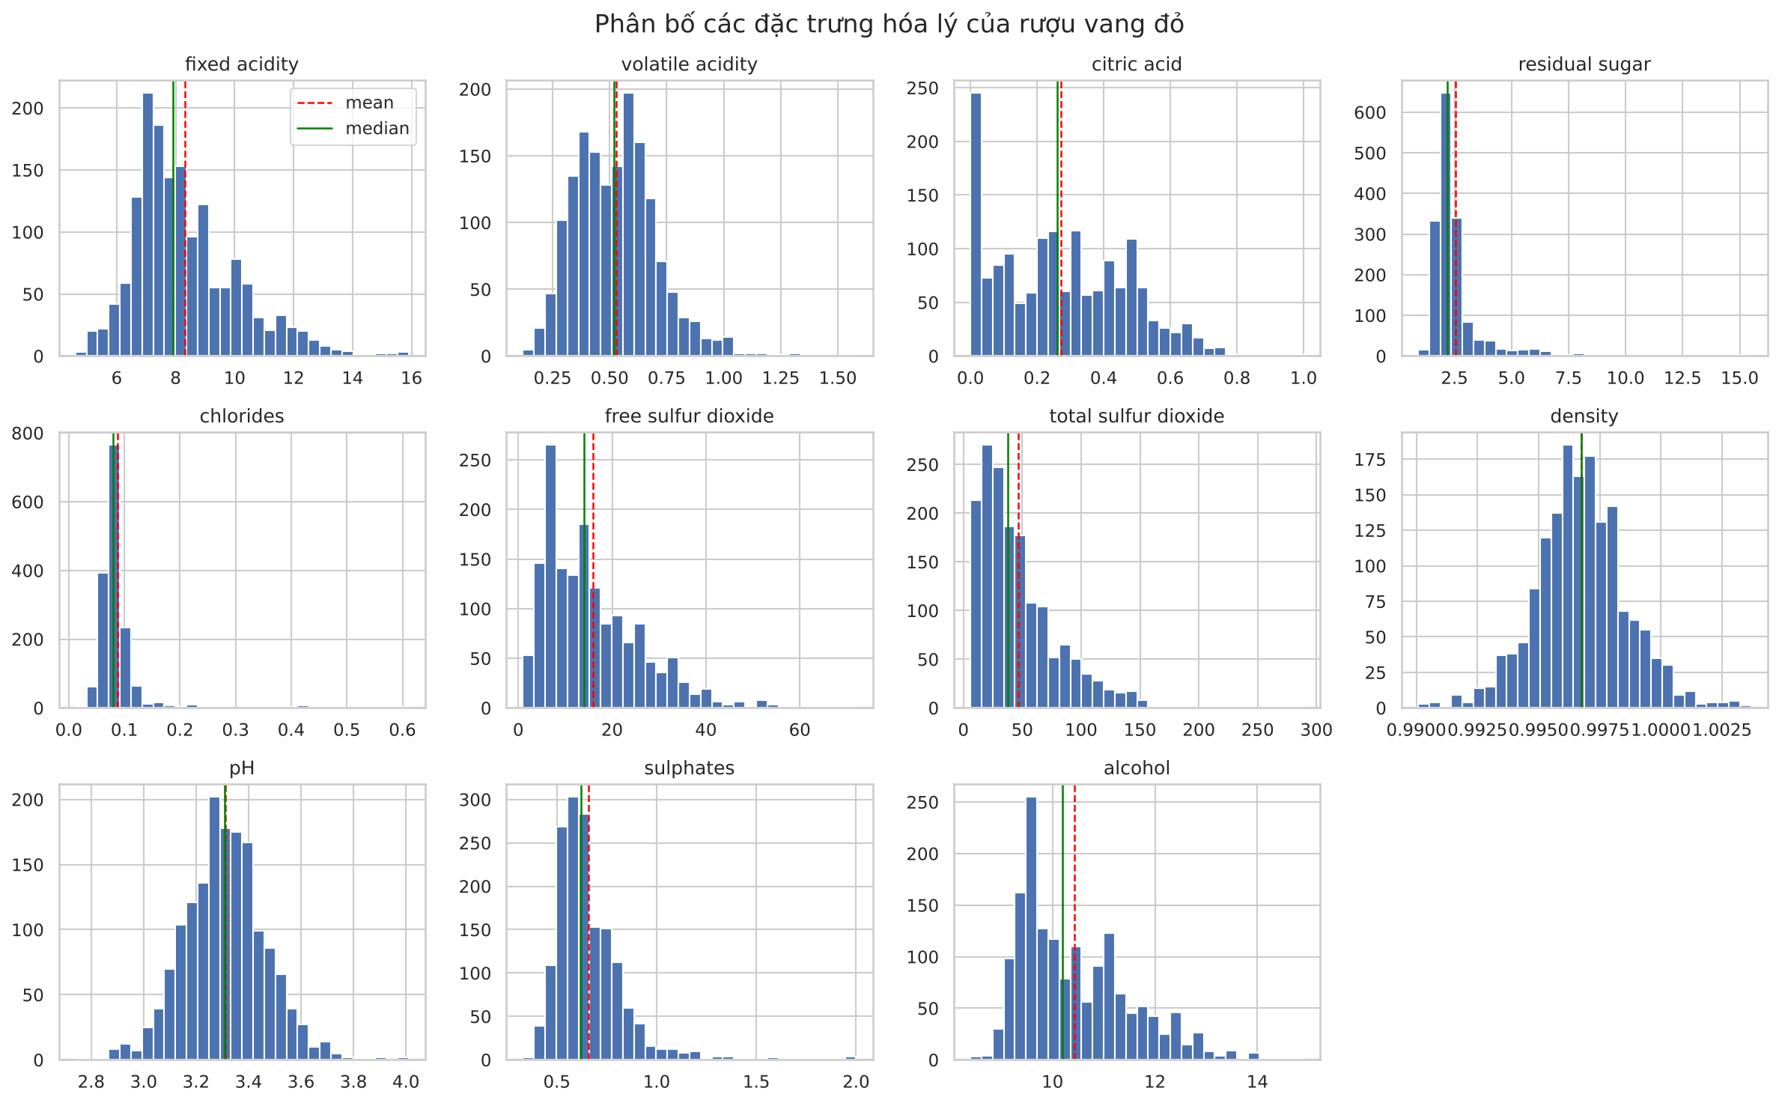
Hình 1.1 – Histogram 11 đặc trưng hóa lý (đường đỏ: mean, xanh: median)
Histogram khẳng định kết quả thống kê: residual sugar, chlorides, sulphates, total sulfur dioxide có đuôi dài bên phải; density, pH gần chuẩn; citric acid có rất nhiều giá trị 0.
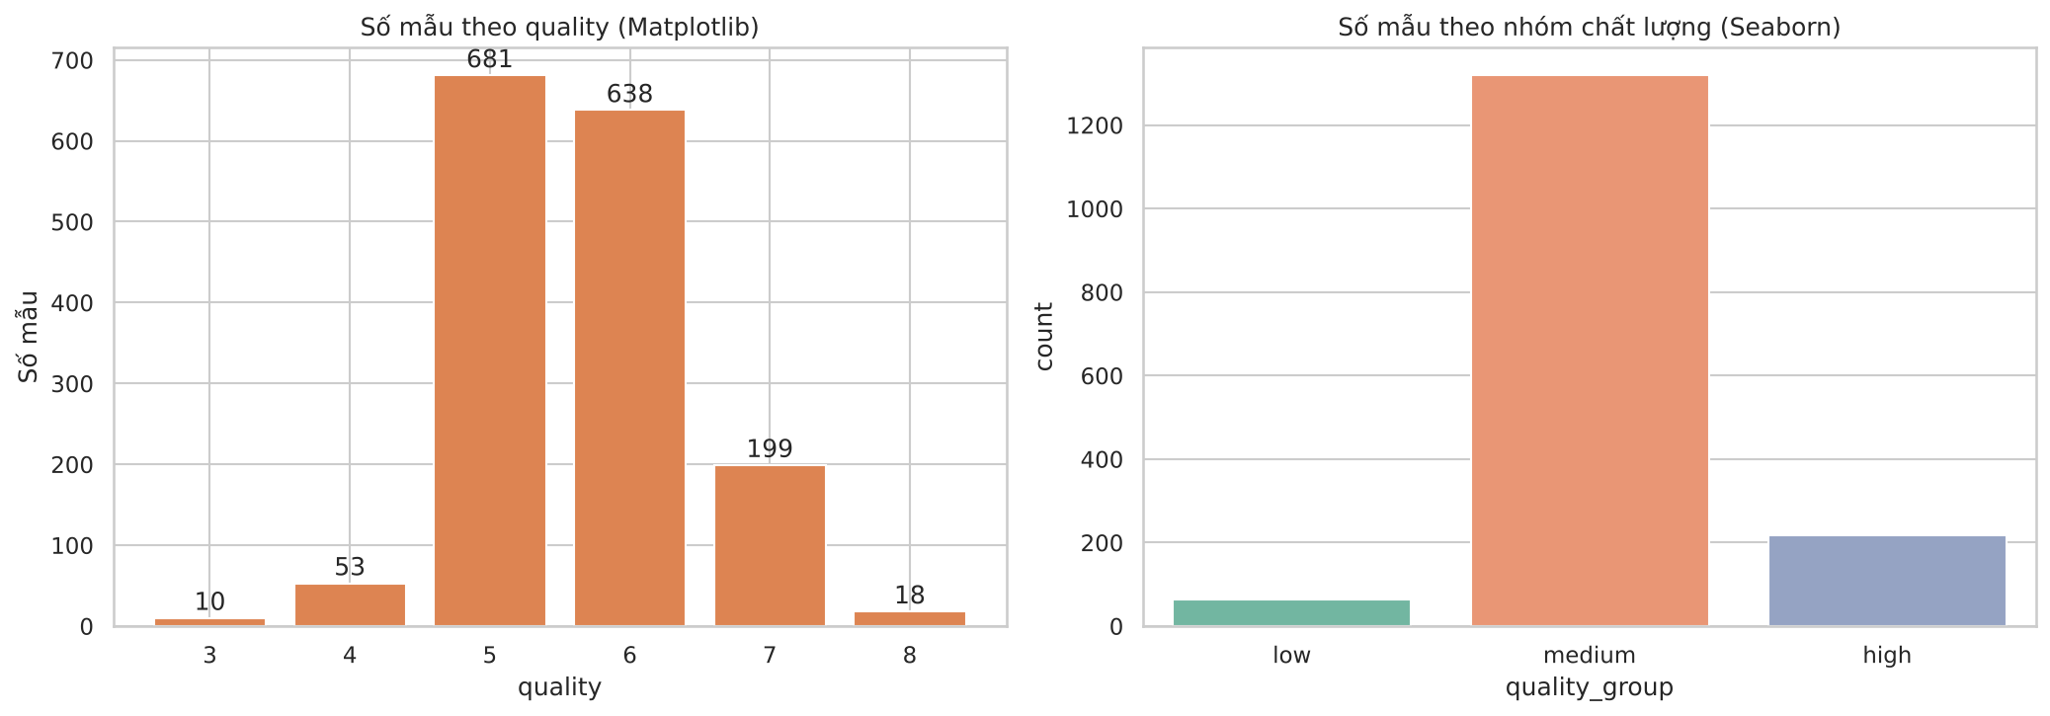
Hình 1.2 – Phân bố quality (Matplotlib) và nhóm chất lượng (Seaborn)
for ax, col in zip(axes, ['alcohol', 'volatile acidity', 'sulphates', 'citric acid']):
sns.boxplot(data=wine, x='quality', y=col, ax=ax, palette='coolwarm')
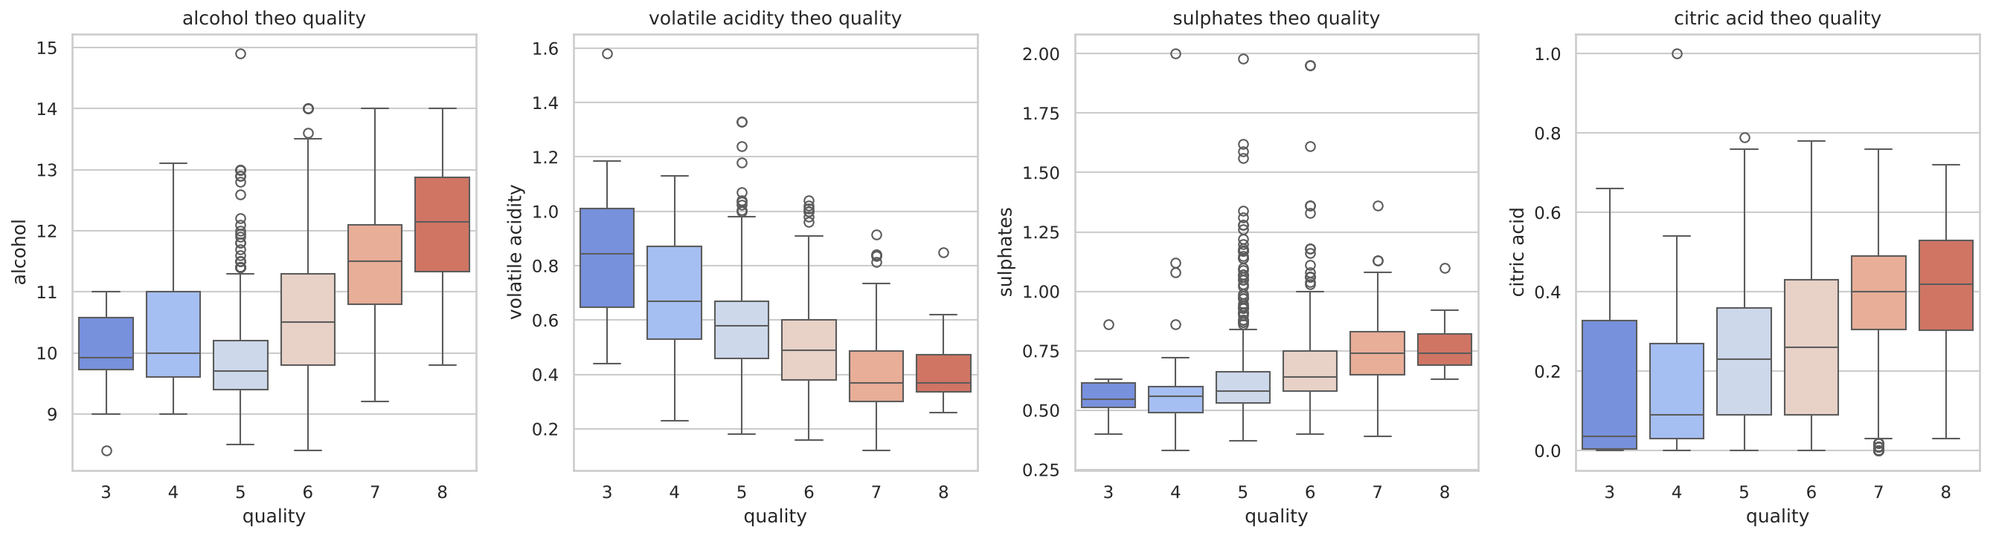
Hình 1.3 – Boxplot các đặc trưng quan trọng theo quality
Boxplot cho thấy xu hướng rõ ràng: trung vị alcohol, sulphates, citric acid tăng dần theo chất lượng, còn volatile acidity giảm dần.
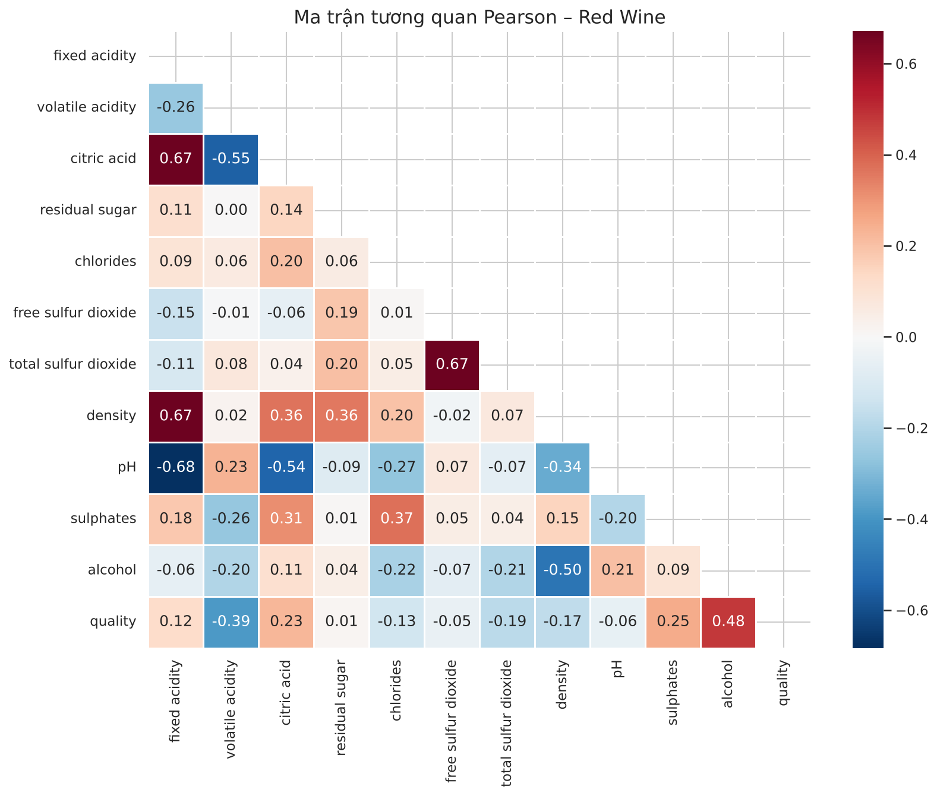
Hình 1.4 – Ma trận tương quan Pearson – Red Wine
Bảng 1.10 – Hệ số tương quan với quality
Đặc trưng | r với quality | Đặc trưng | r với quality
alcohol | 0,476 | chlorides | −0,129
sulphates | 0,251 | density | −0,175
citric acid | 0,226 | total sulfur dioxide | −0,185
fixed acidity | 0,124 | volatile acidity | −0,391

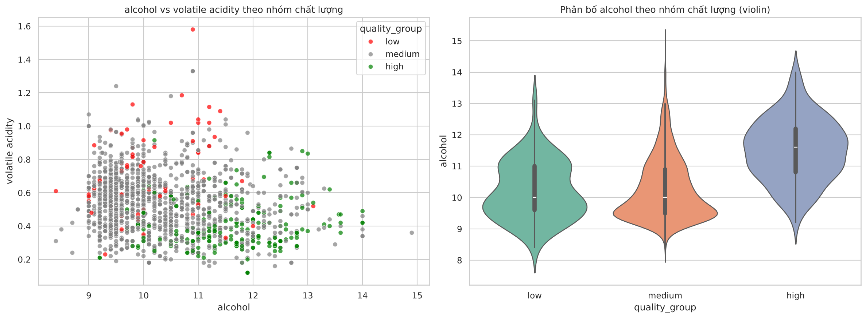
Hình 1.5 – Scatter alcohol – volatile acidity theo nhóm chất lượng và violin plot alcohol
Biểu đồ được xuất ra file để dùng cho báo cáo bằng fig.savefig("figures/wine_alcohol_quality.png", dpi=200, bbox_inches="tight") và fig.savefig("figures/wine_alcohol_quality.pdf").

Nhận xét
- alcohol (r = 0,48) và volatile acidity (r = −0,39) là hai yếu tố liên quan mạnh nhất tới chất lượng; rượu tốt nằm ở vùng cồn cao – axit bay hơi thấp trên scatter plot.
- Có các cặp đặc trưng tương quan mạnh: fixed acidity – citric acid (0,67), fixed acidity – density (0,67), fixed acidity – pH (−0,68), free – total sulfur dioxide (0,67) → cần lưu ý đa cộng tuyến với mô hình tuyến tính.

1.2.3. Bài tập thực hành 2 – Trực quan hóa dữ liệu tiểu đường và EDA dữ liệu Online Retail

a) Trực quan hóa dữ liệu bệnh tiểu đường (Pima)
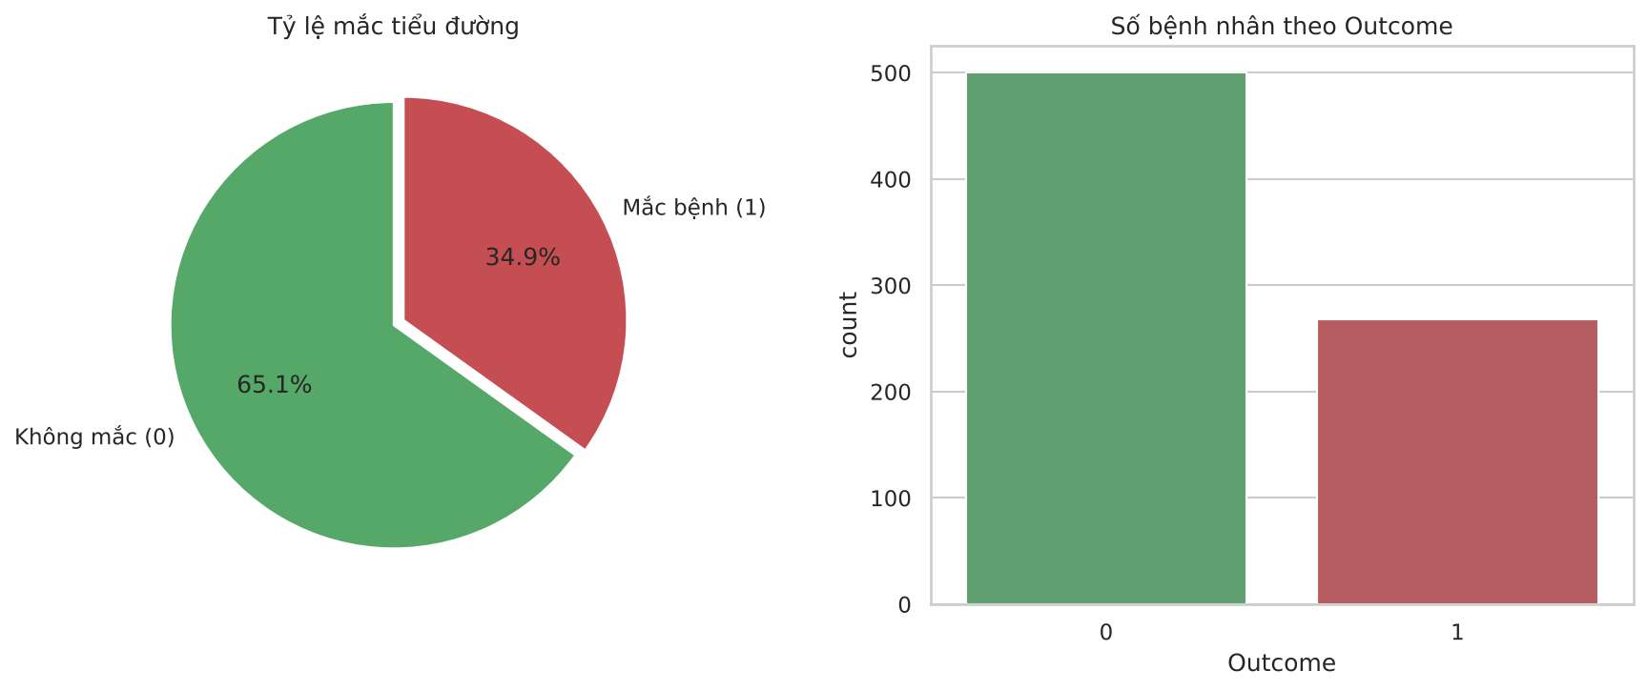
Hình 1.6 – Tỷ lệ mắc tiểu đường (pie chart và count plot)
for ax, col in zip(axes.flat, cols):
sns.histplot(data=pima_clean, x=col, hue='Outcome', kde=True, element='step',
stat='density', common_norm=False, ax=ax)
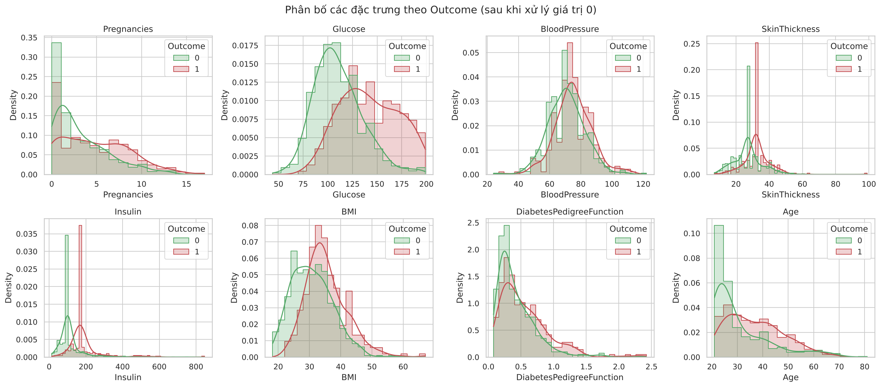
Hình 1.7 – Phân bố các đặc trưng theo Outcome (histogram + KDE)
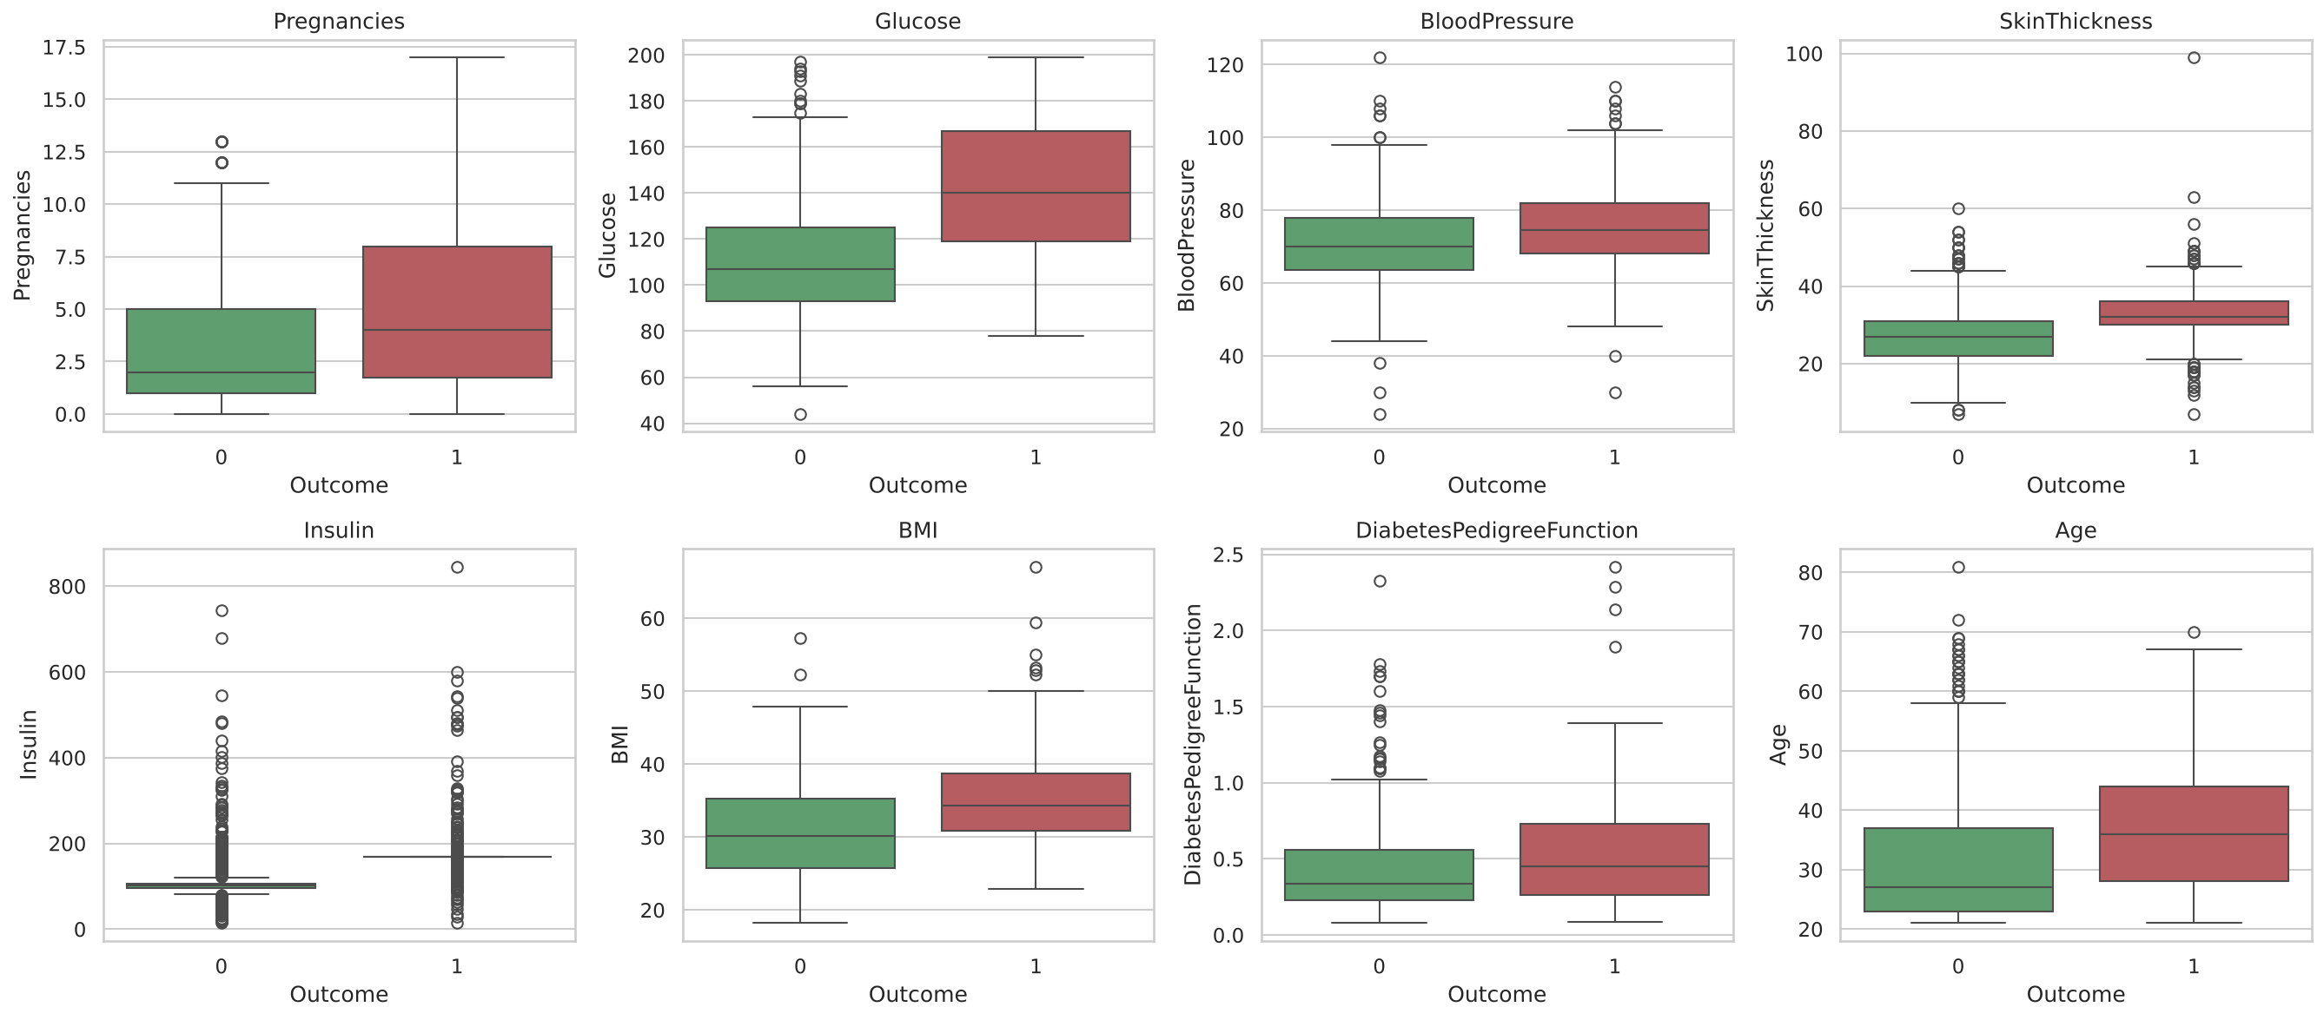
Hình 1.8 – Boxplot các đặc trưng theo Outcome
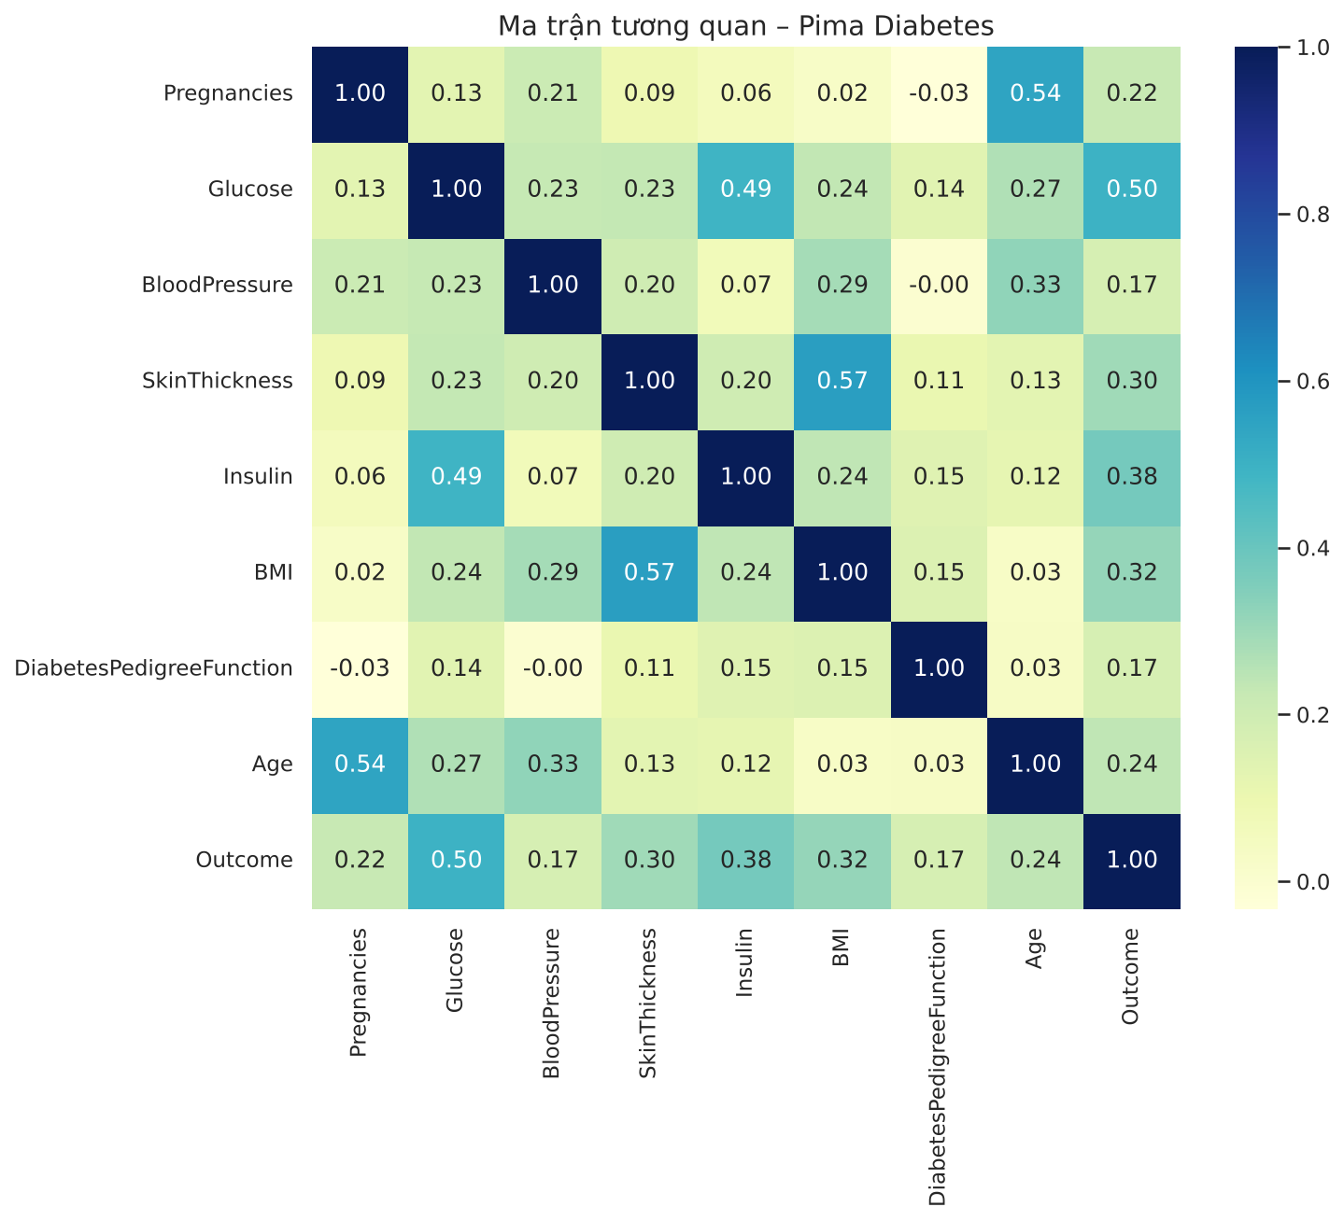
Hình 1.9 – Ma trận tương quan – Pima
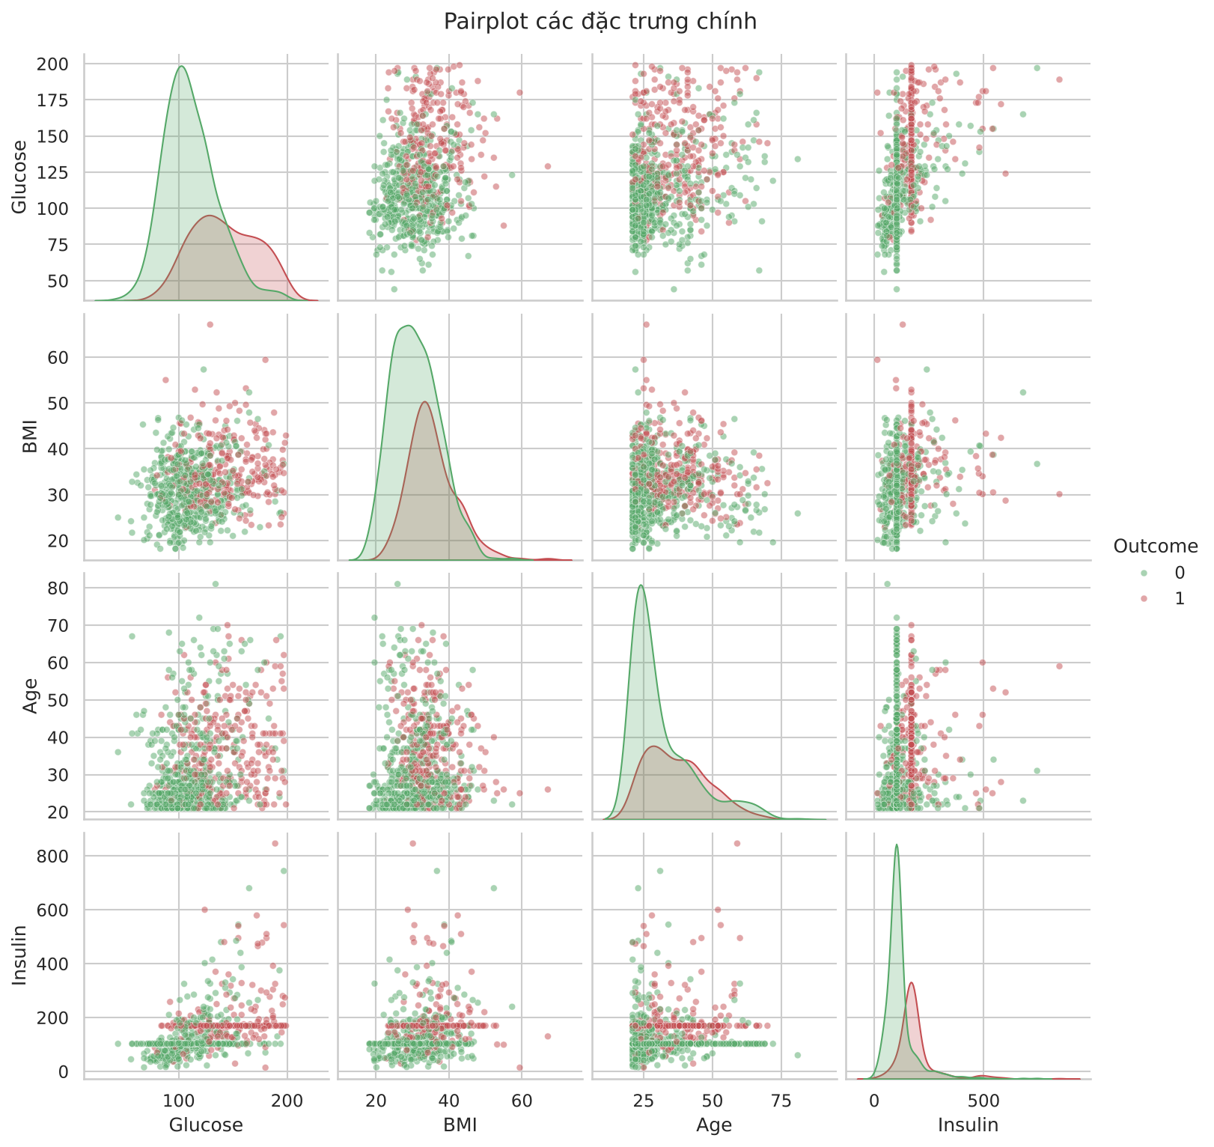
Hình 1.10 – Pairplot Glucose, BMI, Age, Insulin theo Outcome
Nhận xét: phân bố Glucose của nhóm mắc bệnh dịch hẳn sang phải và tách biệt nhất; Glucose có tương quan cao nhất với Outcome (0,50), tiếp theo là Insulin (0,38), BMI (0,32), SkinThickness (0,30), Age (0,24). Tương quan của Insulin bị phóng đại một phần do 49% giá trị được điền bằng trung vị theo nhóm. Các cặp BMI – SkinThickness (0,57), Age – Pregnancies (0,54), Glucose – Insulin (0,49) tương quan khá mạnh.

b) EDA dữ liệu bán lẻ trực tuyến (Online Retail)
Dữ liệu gồm 541.909 dòng giao dịch của một cửa hàng trực tuyến tại Anh (01/12/2010 – 09/12/2011) với các cột InvoiceNo, StockCode, Description, Quantity, InvoiceDate, UnitPrice, CustomerID, Country.
Bảng 1.11 – Các vấn đề chất lượng dữ liệu Online Retail
Vấn đề chất lượng | Số dòng | Cách xử lý
Thiếu CustomerID | 135.080 (24,9%) | Loại (không phân tích được theo khách hàng)
Thiếu Description | 1.454 | Bị loại cùng với nhóm trên
Dòng trùng lặp | 5.268 | drop_duplicates()
Hóa đơn hủy (InvoiceNo bắt đầu "C") | 9.288 | Loại
Quantity ≤ 0 / UnitPrice ≤ 0 | 10.624 / 2.517 | Loại (min Quantity = −80.995)

rt = retail.drop_duplicates()
rt = rt[~rt['InvoiceNo'].str.startswith('C')]
rt = rt[(rt['Quantity'] > 0) & (rt['UnitPrice'] > 0)].dropna(subset=['CustomerID'])
rt['TotalPrice'] = rt['Quantity'] * rt['UnitPrice']
rt['YearMonth'] = rt['InvoiceDate'].dt.to_period('M')
rt['DayOfWeek'] = rt['InvoiceDate'].dt.day_name(); rt['Hour'] = rt['InvoiceDate'].dt.hour
Sau làm sạch còn 392.692 dòng, 18.532 hóa đơn, 4.338 khách hàng, 3.665 sản phẩm, 37 quốc gia, tổng doanh thu £8.887.209.
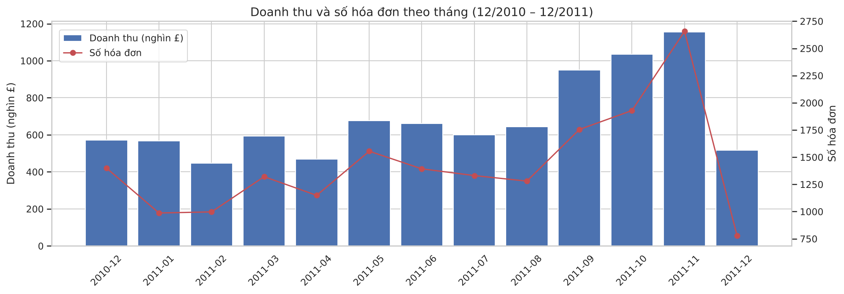
Hình 1.11 – Doanh thu và số hóa đơn theo tháng
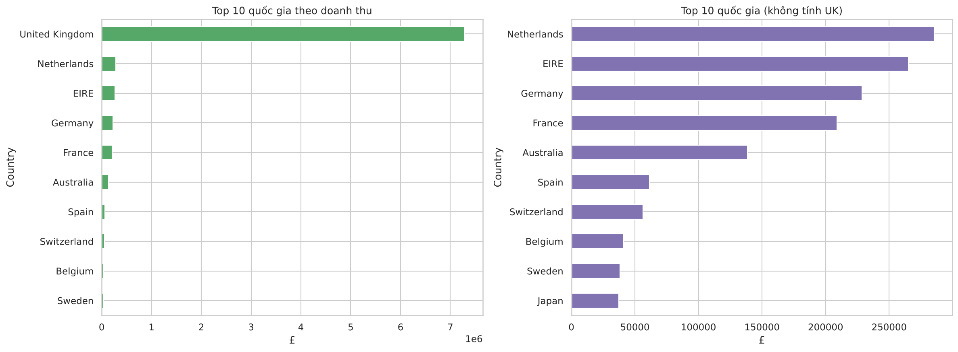
Hình 1.12 – Top 10 quốc gia theo doanh thu (có và không có UK)
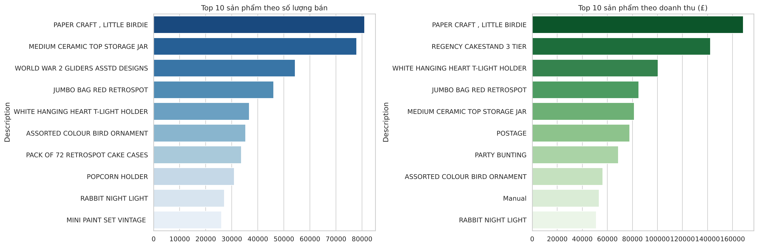
Hình 1.13 – Top 10 sản phẩm theo số lượng và theo doanh thu
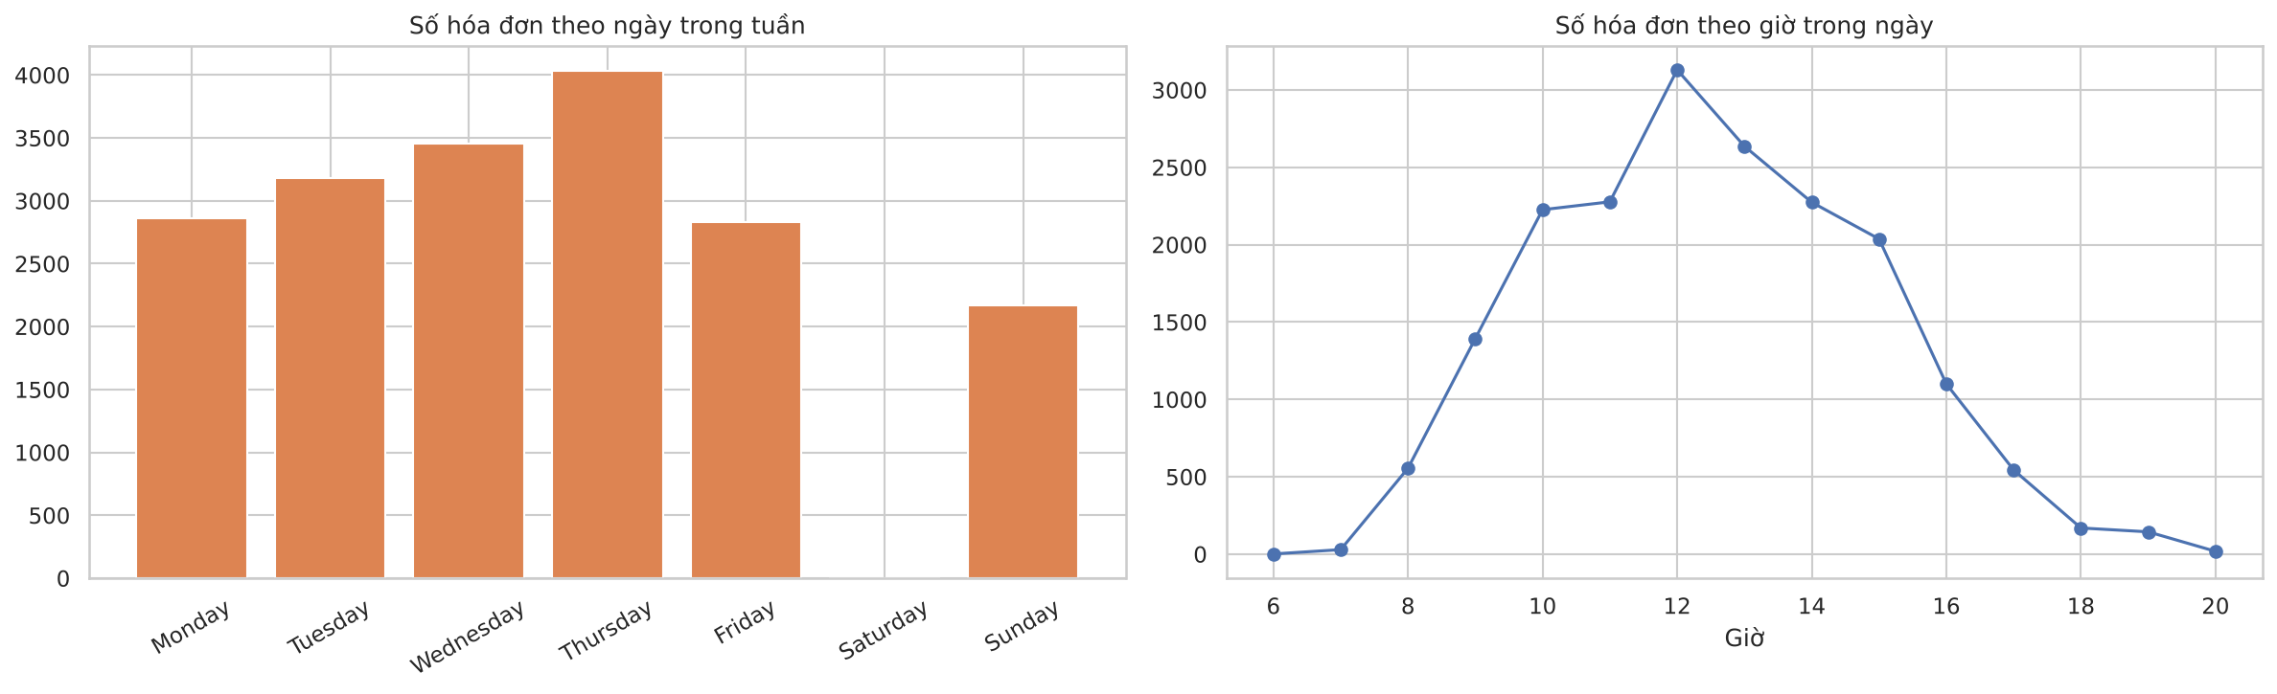
Hình 1.14 – Số hóa đơn theo ngày trong tuần và theo giờ
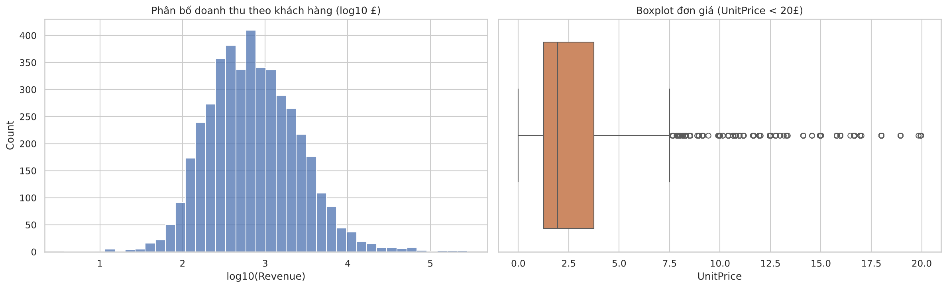
Hình 1.15 – Phân bố doanh thu theo khách hàng (thang log) và boxplot đơn giá

Nhận xét
- Doanh thu ổn định 450–680 nghìn £/tháng trong nửa đầu năm 2011 rồi tăng mạnh từ tháng 9 đến đỉnh 1,16 triệu £ vào tháng 11/2011 (mùa mua sắm cuối năm). Tháng 12/2011 thấp vì dữ liệu chỉ đến ngày 09.
- Anh chiếm 82,0% doanh thu (7,29 triệu £); tiếp theo là Hà Lan (285 nghìn £), Ireland (265 nghìn £), Đức (229 nghìn £), Pháp (209 nghìn £), Úc (139 nghìn £).
- Không có giao dịch vào thứ Bảy; thứ Năm đông nhất (4.032 hóa đơn). Giờ cao điểm 10h–15h, đỉnh lúc 12h (3.130 hóa đơn).
- Doanh thu theo khách hàng lệch phải cực mạnh (trung vị £669, trung bình £2.049, lớn nhất £280.206): 20% khách hàng lớn nhất đóng góp 74,7% doanh thu – đúng nguyên lý Pareto, gợi ý phân khúc khách hàng (RFM) cho marketing.

1.3. Phân tích đơn biến và hai biến

1.3.1. Ôn tập lý thuyết
Câu 1. Phân tích đơn biến là gì? Khác gì với phân tích hai biến?
Phân tích đơn biến (univariate) xem xét từng biến riêng lẻ: phân bố, xu hướng trung tâm, độ phân tán, giá trị thiếu, ngoại lai. Phân tích hai biến (bivariate) nghiên cứu mối quan hệ giữa hai biến: chiều và độ mạnh của liên hệ, sự khác biệt của một biến giữa các nhóm của biến kia. Đơn biến trả lời "biến này trông như thế nào?", hai biến trả lời "hai biến này liên quan với nhau ra sao?".
Câu 2. Các thước đo thường dùng trong phân tích đơn biến?
Biến số: mean, median, mode, min, max, range, variance, std, percentile/quartile, IQR, skewness, kurtosis, số giá trị thiếu. Biến phân loại: tần suất, tỷ lệ phần trăm, mode, số nhóm (cardinality). Công cụ pandas: describe(), value_counts(), nunique(), isnull().sum().
Câu 3. Trong phân tích hai biến, xác định mối quan hệ giữa hai biến (tương quan, nhân quả) thế nào?
- Số – số: scatter plot + hệ số tương quan Pearson (quan hệ tuyến tính) hoặc Spearman/Kendall (quan hệ đơn điệu, bền với ngoại lai).
- Số – phân loại: so sánh mean/median theo nhóm, boxplot, kiểm định t-test/ANOVA, correlation ratio.
- Phân loại – phân loại: bảng crosstab, kiểm định Chi-square, Cramér’s V.
Tương quan không đồng nghĩa với nhân quả: để kết luận nhân quả cần thí nghiệm có kiểm soát (A/B test), loại trừ biến gây nhiễu, hoặc các phương pháp suy luận nhân quả.
Câu 4. Khác biệt giữa tương quan (correlation) và hiệp biến (covariance)?
Hiệp biến Cov(X,Y) = E[(X − μX)(Y − μY)] cho biết chiều biến thiên cùng nhau của hai biến nhưng phụ thuộc đơn vị đo nên không so sánh được độ mạnh. Tương quan Pearson r = Cov(X,Y)/(σX·σY) là hiệp biến đã chuẩn hóa, không có đơn vị, nằm trong [−1; 1], cho biết cả chiều và độ mạnh của quan hệ tuyến tính.
Câu 5. Khi nào dùng biểu đồ trong phân tích đơn biến so với hai biến?
Đơn biến dùng khi cần hiểu từng biến: histogram, KDE, boxplot, violin, bar/count, pie. Hai biến dùng khi cần xem mối liên hệ: scatter, regplot, heatmap tương quan, boxplot/violin theo nhóm, crosstab, pairplot. Thông thường làm đơn biến trước để làm sạch dữ liệu, sau đó mới làm hai biến/đa biến.
Câu 6. Code mẫu tạo scatter plot hoặc heatmap?
import seaborn as sns, matplotlib.pyplot as plt
sns.scatterplot(data=penguins, x='culmen_length_mm', y='body_mass_g', hue='species')
plt.title('Culmen length vs body mass'); plt.show()

plt.figure(figsize=(8, 6))
sns.heatmap(df.select_dtypes('number').corr(), annot=True, fmt='.2f', cmap='coolwarm', center=0)
plt.title('Ma trận tương quan'); plt.show()
Câu 7. Trực quan hóa quan hệ giữa biến số và biến phân loại bằng boxplot / violin plot?
fig, ax = plt.subplots(1, 2, figsize=(12, 4))
sns.boxplot(data=wine, x='quality', y='alcohol', ax=ax[0])
sns.violinplot(data=pima, x='Outcome', y='Glucose', ax=ax[1])
plt.show()
Boxplot cho thấy trung vị, IQR, ngoại lai từng nhóm; violin plot bổ sung hình dạng mật độ (KDE) nên thấy được phân bố nhiều đỉnh.

1.3.3. Bài tập thực hành 1 – SweetViz trên dữ liệu Marketing Campaign

Tìm hiểu tính năng SweetViz
SweetViz (pip install sweetviz) là thư viện mã nguồn mở sinh báo cáo EDA dạng HTML có độ trực quan cao chỉ với 2 dòng lệnh. Các tính năng chính:
- sv.analyze(df, target_feat=...): tổng quan từng biến – kiểu dữ liệu, số giá trị thiếu, số giá trị khác nhau, số giá trị 0, thống kê (min, max, quartile, mean, std, skew, kurtosis...), histogram/bar chart, giá trị phổ biến; khi chỉ định biến mục tiêu, mỗi biểu đồ được chồng thêm tỷ lệ mục tiêu theo từng giá trị.
- sv.compare(df1, df2): so sánh hai tập dữ liệu (ví dụ train và test) để phát hiện lệch phân bố.
- sv.compare_intra(df, condition, names): so sánh hai nhóm con trong cùng một tập (ví dụ khách phản hồi và không phản hồi).
- Associations: ma trận liên hệ hợp nhất cho mọi kiểu biến – tương quan Pearson (số – số), uncertainty coefficient (phân loại – phân loại), correlation ratio (phân loại – số).
- sv.FeatureConfig(skip=..., force_cat=..., force_num=...) để bỏ qua hoặc ép kiểu biến; xuất bằng show_html() hoặc show_notebook().

Áp dụng
Tiền xử lý nhẹ: chuyển Dt_Customer sang kiểu ngày, tạo Age = 2014 − Year_Birth, Children = Kidhome + Teenhome, TotalSpent (tổng 6 nhóm chi tiêu Mnt*), bỏ 2 cột hằng số Z_CostContact, Z_Revenue.
import sweetviz as sv
cfg = sv.FeatureConfig(skip=['ID'], force_num=['Response'])
report = sv.analyze(mk, target_feat='Response', feat_cfg=cfg)
report.show_html('reports/sweetviz_marketing.html', open_browser=False, layout='widescreen')

compare = sv.compare_intra(mk, mk['Response'] == 1, ['Responded', 'Not responded'],
feat_cfg=sv.FeatureConfig(skip=['ID']))
compare.show_html('reports/sweetviz_compare_response.html', open_browser=False)
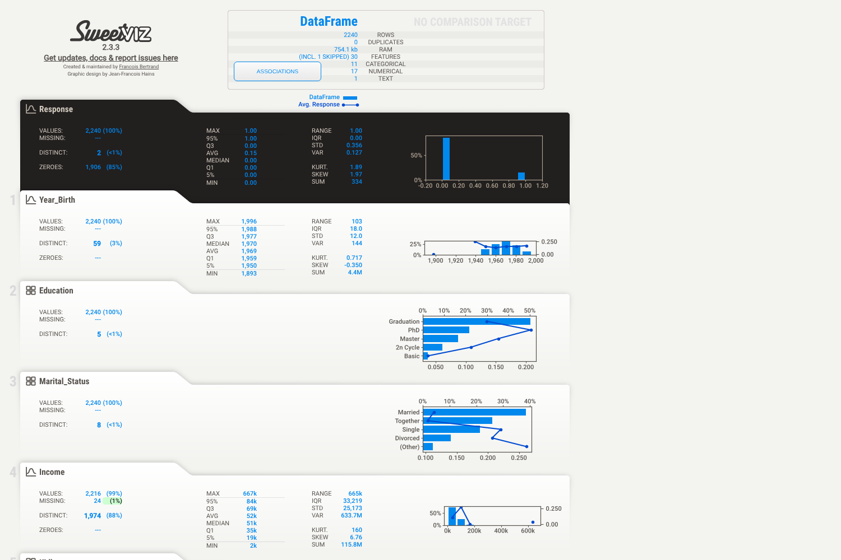
Hình 1.16 – Báo cáo SweetViz – tổng quan và phân tích từng biến theo Response
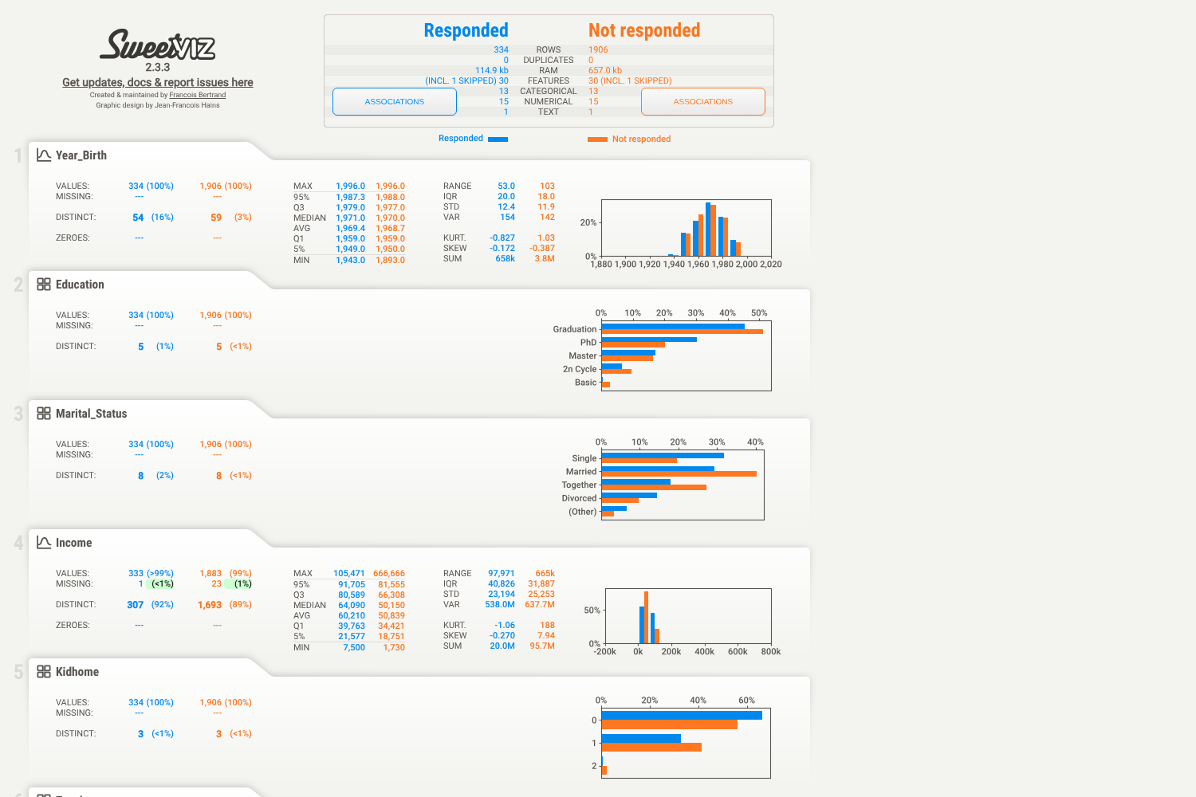
Hình 1.17 – SweetViz compare_intra – khách đã phản hồi (xanh) và chưa phản hồi (cam)
Bảng 1.12 – Giá trị trung bình theo Response
Response | Income | Recency | TotalSpent | NumWebPurchases | NumCatalogPurchases | Children | Age
0 (1.906 KH) | 50.839 | 51,5 | 538,9 | 3,9 | 2,4 | 1,0 | 45,3
1 (334 KH) | 60.210 | 35,4 | 987,4 | 5,1 | 4,2 | 0,6 | 44,6

1.3.4. Bài tập thực hành 2 – AutoViz trên dữ liệu Marketing Campaign

Tìm hiểu tính năng AutoViz
AutoViz (pip install autoviz) tự động trực quan hóa bất kỳ tập dữ liệu nào chỉ với một lệnh:
- Tự phân loại biến: số liên tục, số nguyên rời rạc, phân loại chuỗi, boolean, ngày giờ, văn bản (NLP), ID; tự loại bỏ cột ID và cột ít thông tin.
- Tự chọn đặc trưng quan trọng khi dữ liệu nhiều cột (max_cols_analyzed) và lấy mẫu khi dữ liệu lớn (max_rows_analyzed).
- Sinh báo cáo chất lượng dữ liệu (data cleaning suggestions): giá trị thiếu, dòng trùng, ngoại lai, cột lệch, cột hằng số... kèm gợi ý xử lý; lớp FixDQ tự động sửa.
- Vẽ theo biến mục tiêu: scatter, pair-scatter, histogram/KDE, violin, box, heatmap, bar chart, biểu đồ thời gian, word cloud.
- Nhiều chế độ hiển thị: chart_format = "svg" | "png" | "jpg" (tĩnh), "bokeh"/"server" (tương tác), "html"; lưu biểu đồ bằng save_plot_dir.

Áp dụng
from autoviz.AutoViz_Class import AutoViz_Class
AV = AutoViz_Class()
mk_av = mk.drop(columns=['ID', 'Dt_Customer'])
dft = AV.AutoViz(filename='', dfte=mk_av, depVar='Response', verbose=2, chart_format='png',
max_rows_analyzed=5000, max_cols_analyzed=30, save_plot_dir='reports/autoviz')
AutoViz nhận diện bài toán là Binary Classification, phân loại 1 biến số liên tục (Income), 18 biến số nguyên rời rạc, 2 biến phân loại chuỗi (Education, Marital_Status), 6 biến boolean (AcceptedCmp1–5, Complain) và cảnh báo 182 dòng trùng lặp (sau khi bỏ cột ID). Các nhóm biểu đồ được lưu trong reports/autoviz/Response/:
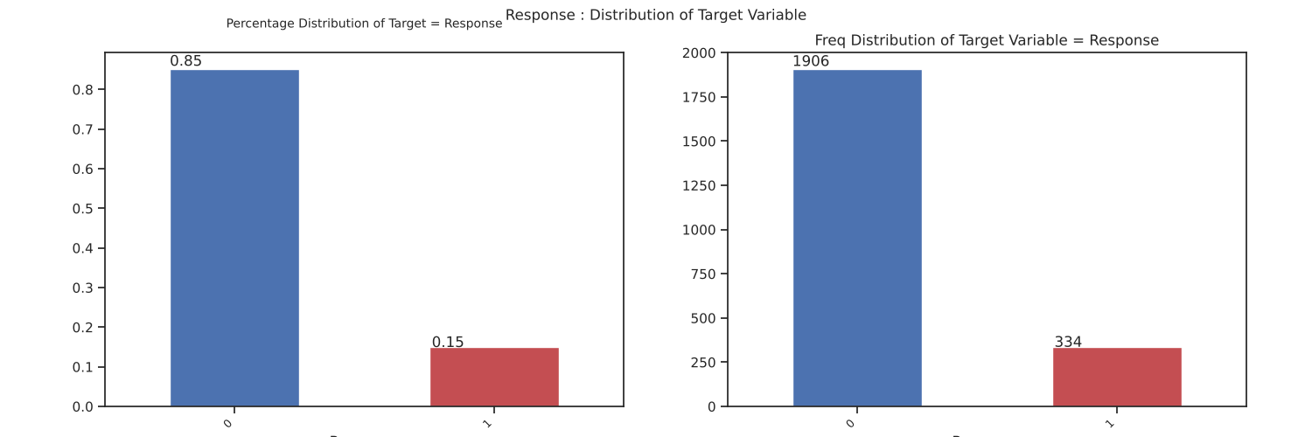
Hình 1.18 – AutoViz – phân bố biến mục tiêu Response
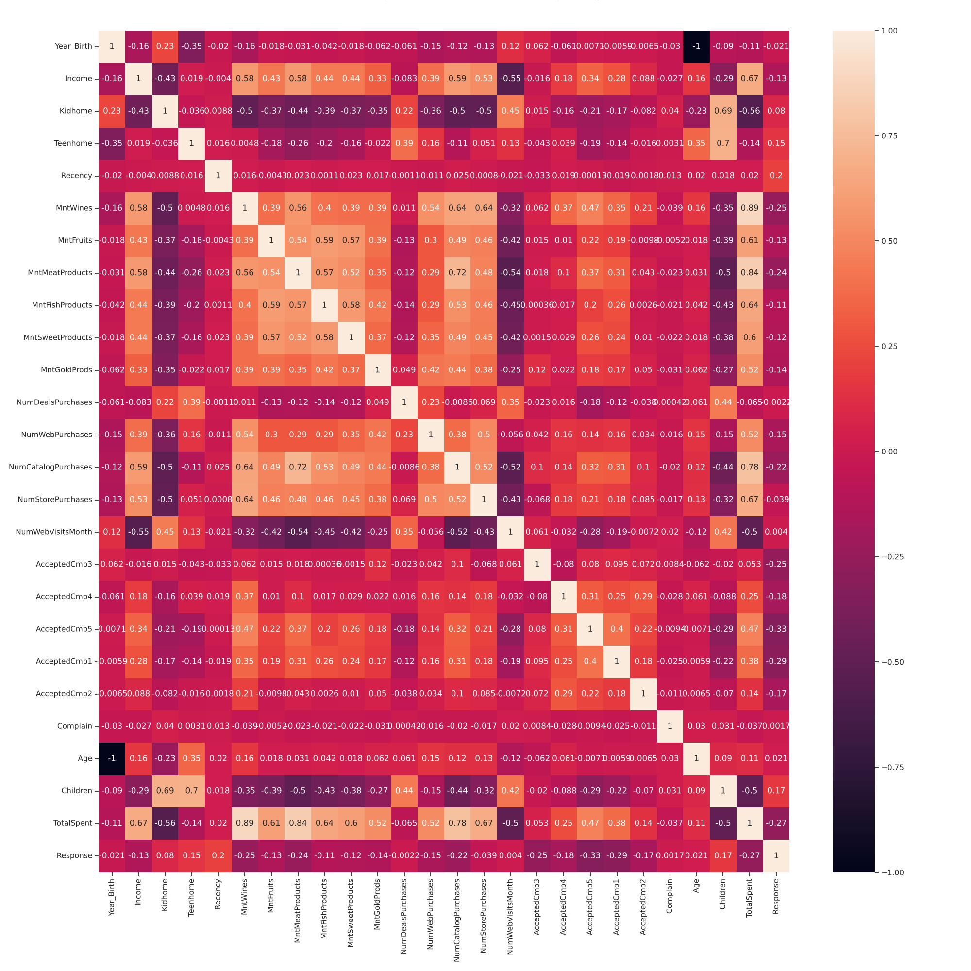
Hình 1.19 – AutoViz – heatmap tương quan
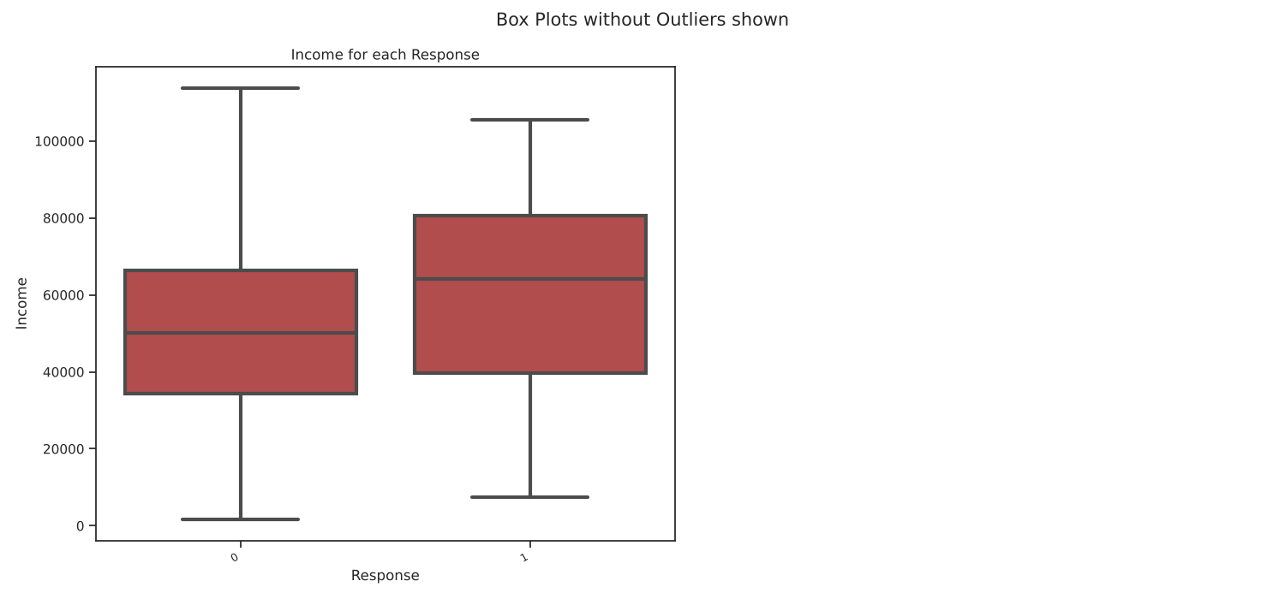
Hình 1.20 – AutoViz – boxplot các biến số theo Response
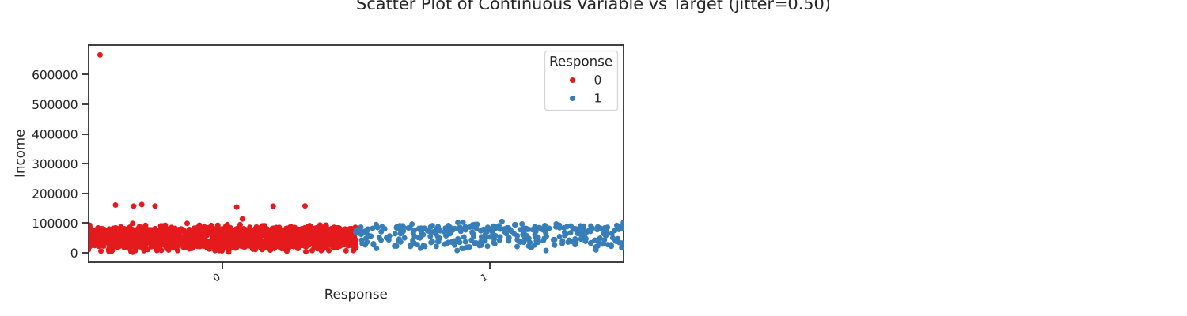
Hình 1.21 – AutoViz – scatter plot các biến liên tục với mục tiêu

Nhận xét chung (1.3.3 – 1.3.4)
- Tỷ lệ phản hồi chiến dịch cuối chỉ 14,9% (334/2.240) → biến mục tiêu mất cân bằng.
- Khách phản hồi có thu nhập cao hơn (~60 nghìn so với ~51 nghìn), chi tiêu gần gấp đôi (987 so với 539), mua gần đây hơn (Recency 35 so với 52 ngày), ít con hơn và mua qua catalog/web nhiều hơn; khách từng chấp nhận các chiến dịch trước (AcceptedCmp*) có xu hướng phản hồi cao.
- Vấn đề dữ liệu cần xử lý: Income thiếu 24 giá trị và có ngoại lai 666.666; Year_Birth có giá trị 1893–1900 (tuổi > 110); Marital_Status có giá trị bất thường "YOLO", "Absurd", "Alone"; 2 cột hằng số.
- So sánh công cụ: SweetViz mạnh ở báo cáo HTML đẹp, tương tác, thống kê chi tiết từng biến và so sánh hai nhóm/hai tập dữ liệu; AutoViz mạnh ở tự động chọn loại biểu đồ, chọn đặc trưng và gợi ý làm sạch dữ liệu nhưng biểu đồ tĩnh nhiều và khó tùy biến. Hai công cụ bổ trợ tốt cho nhau ở bước EDA ban đầu.

Tóm tắt Lab 1
Lab 1 đã thực hiện đầy đủ quy trình khám phá dữ liệu trên 4 bộ dữ liệu: tính toán các chỉ số thống kê mô tả, phát hiện và xử lý giá trị thiếu (kể cả giá trị thiếu ẩn bằng 0), ngoại lai, dữ liệu trùng/không nhất quán; trực quan hóa bằng Matplotlib và Seaborn; phân tích đơn biến, hai biến; và sử dụng các công cụ EDA tự động SweetViz, AutoViz. Các phát hiện từ EDA (đặc trưng quan trọng, mất cân bằng lớp, dữ liệu lệch) là cơ sở cho bước xây dựng mô hình ở Lab 2.

CHƯƠNG 2. LAB 2 – CÁC GIẢI THUẬT PHÂN LOẠI CƠ BẢN
Lab 2 áp dụng ba nhóm giải thuật phân loại – cây quyết định và rừng cây, SVM, Naive Bayes – theo quy trình chung: nạp dữ liệu → khám phá nhanh → tiền xử lý (xử lý thiếu, mã hóa, chuẩn hóa) → chia train/test có phân tầng → huấn luyện → tối ưu siêu tham số bằng GridSearchCV với cross-validation → đánh giá bằng accuracy, precision, recall, F1, ROC AUC, confusion matrix → diễn giải và nhận diện overfitting. Hàm dùng chung để đánh giá:
def evaluate(model, X_test, y_test, name, pos_label=1, average='binary'):
y_pred = model.predict(X_test)
res = {'model': name, 'accuracy': accuracy_score(y_test, y_pred),
'precision': precision_score(y_test, y_pred, average=average, zero_division=0),
'recall': recall_score(y_test, y_pred, average=average, zero_division=0),
'f1': f1_score(y_test, y_pred, average=average, zero_division=0)}
if hasattr(model, 'predict_proba') and average == 'binary':
res['roc_auc'] = roc_auc_score(y_test, model.predict_proba(X_test)[:, 1])
return res

2.1. Giải thuật 1: Cây quyết định và rừng cây

2.1.1. Ôn tập lý thuyết
Câu 1. Quy trình CRISP-DM là gì? Quy trình SEMMA là gì?
CRISP-DM (Cross Industry Standard Process for Data Mining) gồm 6 giai đoạn lặp: (1) Business Understanding – hiểu bài toán nghiệp vụ; (2) Data Understanding – thu thập, khám phá dữ liệu; (3) Data Preparation – làm sạch, biến đổi, chọn đặc trưng; (4) Modeling – chọn và huấn luyện mô hình; (5) Evaluation – đánh giá theo mục tiêu nghiệp vụ; (6) Deployment – triển khai và theo dõi.
SEMMA (do SAS đề xuất) gồm 5 bước tập trung vào kỹ thuật: Sample – lấy mẫu dữ liệu; Explore – khám phá; Modify – biến đổi, tạo đặc trưng; Model – xây dựng mô hình; Assess – đánh giá mô hình. Khác với CRISP-DM, SEMMA không bao gồm bước hiểu nghiệp vụ và triển khai.
Câu 2. Cây quyết định hoạt động như thế nào? Các thành phần chính?
Cây quyết định chia không gian dữ liệu bằng chuỗi câu hỏi dạng "đặc trưng ≤ ngưỡng?". Thuật toán (CART trong scikit-learn) tại mỗi nút chọn đặc trưng và ngưỡng làm giảm độ hỗn tạp (impurity) nhiều nhất, rồi lặp lại đệ quy cho tới khi đạt điều kiện dừng (max_depth, min_samples_leaf, nút thuần khiết).
- Nút gốc (root): nút đầu tiên chứa toàn bộ dữ liệu train, ứng với phép chia tốt nhất.
- Nút trong (internal node): một điều kiện kiểm tra trên một đặc trưng.
- Nhánh (branch): kết quả của điều kiện (đúng/sai) dẫn tới nút con.
- Nút lá (leaf): không chia tiếp, mang nhãn dự đoán (lớp chiếm đa số) và tỷ lệ các lớp.
Dự đoán: mẫu mới đi từ gốc theo các nhánh thỏa điều kiện tới một lá; nhãn của lá là kết quả, tỷ lệ lớp tại lá là xác suất dự đoán.
Câu 3. Gini Index, Entropy, Information Gain là gì? Khác nhau ra sao?
- Gini = 1 − Σ pᵢ²: xác suất phân loại sai một mẫu ngẫu nhiên nếu gán nhãn theo phân bố lớp tại nút; = 0 khi nút thuần khiết, tối đa 0,5 với 2 lớp.
- Entropy = − Σ pᵢ log₂ pᵢ: độ "bất định" thông tin; = 0 khi thuần khiết, tối đa 1 với 2 lớp cân bằng.
- Information Gain = Entropy(cha) − Σ (nₖ/n)·Entropy(conₖ): lượng giảm entropy sau khi chia; thuật toán chọn phép chia có IG lớn nhất (ID3, C4.5 dùng Gain Ratio để giảm thiên vị cho thuộc tính nhiều giá trị).
Gini tính nhanh hơn (không có logarit) và là mặc định của CART; entropy nhạy hơn một chút với các thay đổi xác suất nhỏ. Trên thực tế hai tiêu chí cho cây rất giống nhau.
Câu 4. Random Forest là gì? Khác gì cây đơn lẻ? Vì sao thường tốt hơn?
Random Forest là tập hợp (ensemble) nhiều cây quyết định, mỗi cây được huấn luyện trên một mẫu bootstrap (lấy mẫu có hoàn lại) và tại mỗi nút chỉ xét một tập con ngẫu nhiên các đặc trưng (max_features). Kết quả là bỏ phiếu đa số (hoặc trung bình xác suất) của các cây.
Một cây đơn lẻ có phương sai cao – thay đổi nhỏ dữ liệu làm cây thay đổi lớn và dễ quá khớp. Nhờ bagging và chọn đặc trưng ngẫu nhiên, các cây trong rừng ít tương quan với nhau, nên việc lấy trung bình làm giảm mạnh phương sai mà không tăng nhiều độ chệch → tổng quát hóa tốt hơn. Kết quả thực hành cũng cho thấy RF có ROC AUC cao hơn DT trên cả Titanic và Diabetes.
Câu 5. Ưu điểm và hạn chế của cây quyết định và Random Forest? Khi nào cây quyết định hoạt động kém?
- Cây quyết định – ưu: dễ hiểu, dễ giải thích, vẽ được; không cần chuẩn hóa; xử lý cả biến số và phân loại, quan hệ phi tuyến; huấn luyện nhanh. Hạn chế: dễ quá khớp, không ổn định, ranh giới quyết định dạng bậc thang song song trục, thiên vị lớp đa số khi mất cân bằng.
- Random Forest – ưu: chính xác, bền với nhiễu và ngoại lai, ít quá khớp, cho feature importance, có OOB score. Hạn chế: khó giải thích hơn (hộp đen), tốn bộ nhớ và thời gian dự đoán, kém khi ngoại suy ngoài miền dữ liệu.
Cây quyết định kém khi: dữ liệu ít mà cây sâu (overfitting); quan hệ tuyến tính/chéo giữa nhiều biến (cần rất nhiều nhánh để xấp xỉ một đường chéo); dữ liệu nhiều chiều thưa (văn bản); dữ liệu mất cân bằng nặng mà không hiệu chỉnh trọng số.
Câu 6. Code mẫu Python xây dựng cây quyết định và các bước thực hiện?
from sklearn.model_selection import train_test_split
from sklearn.tree import DecisionTreeClassifier, plot_tree
from sklearn.metrics import accuracy_score, classification_report

X_train, X_test, y_train, y_test = train_test_split(X, y, test_size=0.2, random_state=24, stratify=y) # 1. chia dữ liệu
dt = DecisionTreeClassifier(criterion='gini', max_depth=4, random_state=24) # 2. khởi tạo
dt.fit(X_train, y_train) # 3. huấn luyện
y_pred = dt.predict(X_test) # 4. dự đoán
print(accuracy_score(y_test, y_pred)); print(classification_report(y_test, y_pred)) # 5. đánh giá
plot_tree(dt, feature_names=feature_names, filled=True) # 6. trực quan
Các bước: tiền xử lý (điền thiếu, mã hóa biến phân loại) → chia train/test → khởi tạo DecisionTreeClassifier với siêu tham số → fit → predict → đánh giá → vẽ cây/diễn giải.
Câu 7. Triển khai Random Forest trong Python? Thường thiết lập các tham số nào?
from sklearn.ensemble import RandomForestClassifier
rf = RandomForestClassifier(n_estimators=200, max_depth=7, min_samples_leaf=3,
max_features='sqrt', class_weight=None, oob_score=True,
n_jobs=-1, random_state=4)
rf.fit(X_train, y_train); print(rf.oob_score_, rf.score(X_test, y_test))
- n_estimators: số cây – càng nhiều càng ổn định nhưng chậm hơn; hiệu quả bão hòa sau vài trăm cây.
- max_depth, min_samples_split, min_samples_leaf: kiểm soát độ phức tạp từng cây, chống quá khớp.
- max_features: số đặc trưng xét tại mỗi nút (sqrt, log2, tỷ lệ) – điều chỉnh độ tương quan giữa các cây.
- bootstrap, oob_score, class_weight (dữ liệu mất cân bằng), n_jobs, random_state.
Câu 8. Đánh giá tầm quan trọng của đặc trưng trong Random Forest bằng Python?
Cách 1 – Mean Decrease in Impurity: thuộc tính feature_importances_ (tổng mức giảm Gini do đặc trưng đó mang lại, lấy trung bình trên các cây, chuẩn hóa tổng bằng 1). Nhanh nhưng thiên vị đặc trưng liên tục/nhiều giá trị.
Cách 2 – Permutation importance: sklearn.inspection.permutation_importance(rf, X_test, y_test) đo mức giảm điểm khi xáo trộn ngẫu nhiên một cột; đáng tin cậy hơn. Ngoài ra có thể dùng SHAP values.
imp = pd.Series(rf.feature_importances_, index=feature_names).sort_values()
imp.plot.barh()
Câu 9. Điều chỉnh siêu tham số với GridSearchCV hoặc RandomizedSearchCV?
GridSearchCV thử toàn bộ tổ hợp trong lưới tham số, mỗi tổ hợp được đánh giá bằng k-fold cross-validation theo chỉ số scoring (ví dụ roc_auc), sau đó refit mô hình tốt nhất trên toàn bộ tập train. RandomizedSearchCV lấy ngẫu nhiên n_iter tổ hợp từ các phân bố tham số – nhanh hơn khi không gian tham số lớn.
from sklearn.model_selection import GridSearchCV
grid = {'n_estimators': [100, 200], 'max_depth': [3, 5, 7, 9, None],
'min_samples_leaf': [1, 3, 5], 'max_features': ['sqrt', 0.5]}
cv = GridSearchCV(RandomForestClassifier(random_state=4), grid, scoring='roc_auc',
cv=4, return_train_score=True, n_jobs=-1)
cv.fit(X_train, y_train)
print(cv.best_params_, cv.best_score_); best_model = cv.best_estimator_
Trong bài thực hành, return_train_score=True được dùng để vẽ đường train/test score theo max_depth, từ đó nhận diện vùng underfitting (cả hai điểm thấp) và overfitting (train cao, test giảm).

2.1.3. Bài tập thực hành 1 – Cây quyết định và rừng cây trên dữ liệu Titanic

Khám phá và tiền xử lý
891 hành khách, tỷ lệ sống sót 38,4%. Thiếu Age (177), Cabin (687), Embarked (2). Tỷ lệ sống sót chênh lệch rất lớn theo giới tính và hạng vé: nữ hạng 1 là 96,8%, nam hạng 3 chỉ 13,5%.
df['Title'] = df['Name'].str.extract(r',\s*([^\.]+)\.')[0].str.strip()
df['Title'] = df['Title'].replace({'Mlle': 'Miss', 'Ms': 'Miss', 'Mme': 'Mrs'})
df.loc[~df['Title'].isin(['Mr', 'Mrs', 'Miss', 'Master']), 'Title'] = 'Rare'
df['Age'] = df['Age'].fillna(df.groupby('Title')['Age'].transform('median'))
df['Embarked'] = df['Embarked'].fillna(df['Embarked'].mode()[0])
df['FamilySize'] = df['SibSp'] + df['Parch'] + 1
df['HasCabin'] = df['Cabin'].notnull().astype(int)
df['Sex'] = df['Sex'].map({'male': 0, 'female': 1})
df = df.drop(columns=['PassengerId', 'Name', 'Ticket', 'Cabin'])
df = pd.get_dummies(df, columns=['Embarked', 'Title'], dtype=int) # 16 đặc trưng
X_train, X_test, y_train, y_test = train_test_split(X, y, test_size=0.2, random_state=24, stratify=y)
Kết quả: 16 đặc trưng, không còn giá trị thiếu; tập train 712 mẫu, tập test 179 mẫu.

Nhiệm vụ 1 – Cây quyết định độ sâu 2
dt2 = tree.DecisionTreeClassifier(max_depth=2, random_state=24).fit(X_train, y_train)
tree.plot_tree(dt2, feature_names=features_t, class_names=['Not survived', 'Survived'],
filled=True, rounded=True, proportion=True)
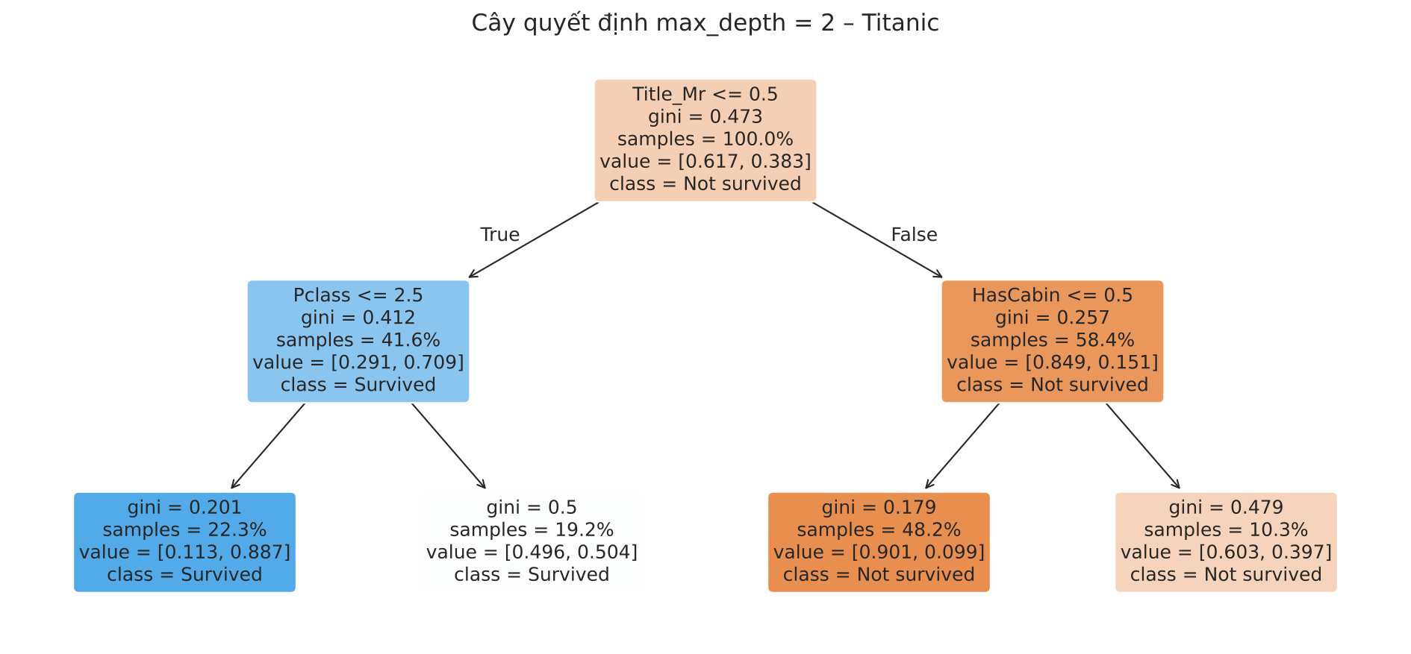
Hình 2.1 – Cây quyết định max_depth = 2 trên dữ liệu Titanic
Nút gốc tách theo Title_Mr (nam giới trưởng thành): nhóm không phải "Mr" có tỷ lệ sống 70,9%, nhóm "Mr" chỉ 15,1%. Nhánh trái tiếp tục tách theo hạng vé (hạng 1–2 sống 88,7%), nhánh phải theo việc có số cabin. Accuracy train/test = 0,791 / 0,749.

Nhiệm vụ 2 – Tìm max_depth tối ưu bằng GridSearchCV
params = {'max_depth': [1, 2, 3, 4, 5, 6, 8, 10, 12]}
cv_dt = GridSearchCV(tree.DecisionTreeClassifier(random_state=24), param_grid=params,
scoring='roc_auc', cv=4, refit=True, return_train_score=True)
cv_dt.fit(X_train, y_train) # best: max_depth = 3, ROC AUC CV = 0,8623
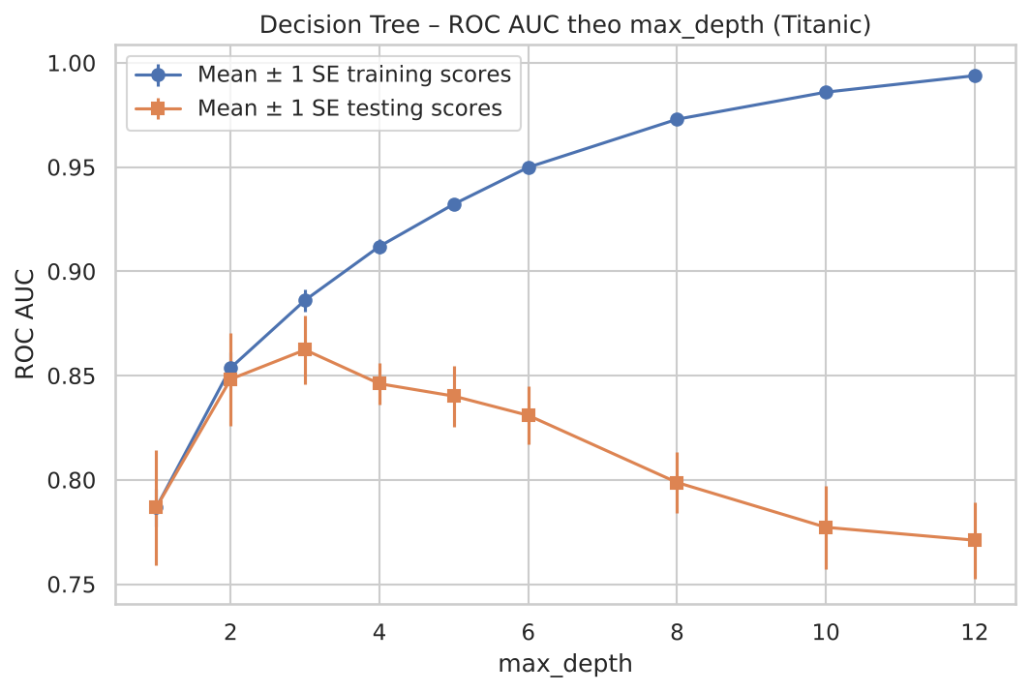
Hình 2.2 – ROC AUC train/test (mean ± 1 SE) theo max_depth – Titanic
Train ROC AUC tăng đều từ 0,787 lên 0,994 khi tăng độ sâu, còn test ROC AUC đạt đỉnh 0,862 ở max_depth = 3 rồi giảm xuống 0,771 ở max_depth = 12 → cây sâu quá khớp (học thuộc dữ liệu train).

Nhiệm vụ 3 – Rừng cây
rf = RandomForestClassifier(n_estimators=10, criterion='gini', max_depth=3,
max_features='sqrt', random_state=4)
cv_rf = GridSearchCV(rf, {'n_estimators': list(range(10, 110, 10))}, scoring='roc_auc',
cv=4, return_train_score=True).fit(X_train, y_train) # best: 100 cây, 0,8659
rf_grid = {'n_estimators': [100, 200], 'max_depth': [3, 5, 7, 9, None],
'min_samples_leaf': [1, 3, 5], 'max_features': ['sqrt', 0.5]}
cv_rf2 = GridSearchCV(RandomForestClassifier(random_state=4), rf_grid, scoring='roc_auc', cv=4).fit(X_train, y_train)
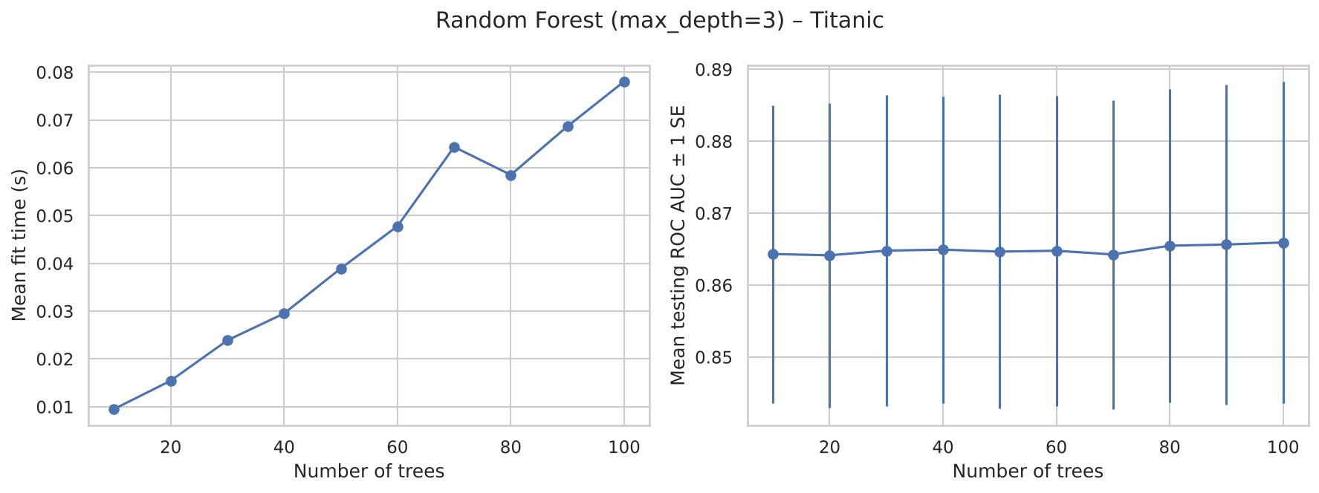
Hình 2.3 – Thời gian huấn luyện và ROC AUC theo số cây – Titanic
Thời gian huấn luyện tăng tuyến tính theo số cây, còn ROC AUC gần như không đổi (0,864–0,866; tốt nhất ở 100 cây: 0,866) và nhỏ hơn nhiều so với sai số chuẩn – với cây nông max_depth = 3, tăng số cây chủ yếu làm mô hình ổn định hơn chứ không tăng độ chính xác. Muốn cải thiện cần nới độ sâu của cây. Khi tối ưu đồng thời nhiều tham số, cấu hình tốt nhất là n_estimators = 200, max_depth = 7, max_features = 0,5, min_samples_leaf = 1 với ROC AUC CV = 0,881.
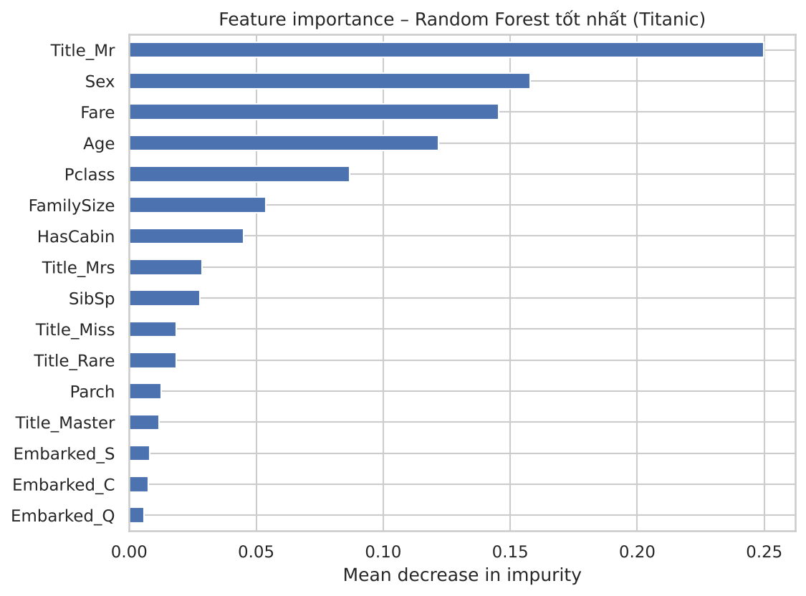
Hình 2.4 – Feature importance của Random Forest tốt nhất – Titanic
Bảng 2.1 – Kết quả trên tập test – Titanic (lớp dương: Survived)
Mô hình | Accuracy | Precision | Recall | F1 | ROC AUC
DT (max_depth=2) | 0,7486 | 0,6538 | 0,7391 | 0,6939 | 0,8020
DT tốt nhất (max_depth=3) | 0,8268 | 0,8276 | 0,6957 | 0,7559 | 0,8319
RF max_depth=3, 100 cây | 0,8436 | 0,8361 | 0,7391 | 0,7846 | 0,8343
RF tối ưu nhiều tham số | 0,8547 | 0,8909 | 0,7101 | 0,7903 | 0,8571

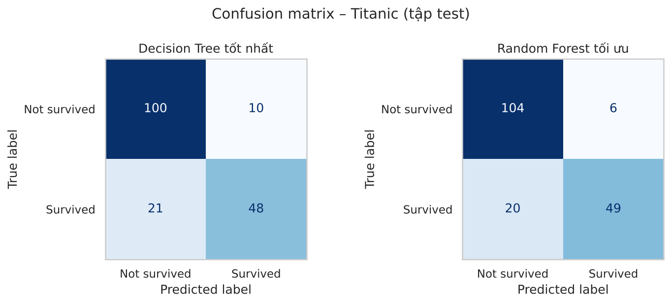
Hình 2.5 – Confusion matrix – Decision Tree tốt nhất và Random Forest tối ưu

Nhận xét
- Random Forest tối ưu đạt accuracy 85,5%, ROC AUC 0,857, vượt cây quyết định tốt nhất (82,7%, 0,832) – minh chứng cho việc ensemble giảm phương sai.
- Các đặc trưng quan trọng nhất: Title_Mr (0,250), Sex (0,158), Fare (0,146), Age (0,122), Pclass (0,087) – phù hợp nguyên tắc "phụ nữ và trẻ em trước" và lợi thế của khách hạng cao.
- Recall lớp Survived (0,71) thấp hơn precision (0,89): mô hình bỏ sót một số người sống sót (20/69); có thể điều chỉnh ngưỡng xác suất nếu muốn tăng recall.

2.1.4. Bài tập thực hành 2 – Cây quyết định và rừng cây trên dữ liệu bệnh tiểu đường

Khám phá và tiền xử lý
100.000 hồ sơ với 8 đặc trưng (gender, age, hypertension, heart_disease, smoking_history, bmi, HbA1c_level, blood_glucose_level) và nhãn diabetes. Không có giá trị thiếu nhưng có 3.854 dòng trùng; tỷ lệ mắc bệnh 8,5% → mất cân bằng mạnh.
d = diab.drop_duplicates()
d = d[d['gender'] != 'Other'].copy() # 18 bản ghi
d['gender'] = (d['gender'] == 'Male').astype(int)
d['smoking_history'] = d['smoking_history'].replace({'ever': 'former', 'not current': 'former'})
d = pd.get_dummies(d, columns=['smoking_history'], prefix='smoke', dtype=int)
Xd_train, Xd_test, yd_train, yd_test = train_test_split(X, y, test_size=0.2, random_state=24, stratify=y)
Sau làm sạch còn 96.128 bản ghi, 11 đặc trưng, tỷ lệ mắc bệnh 8,82%; train 76.902, test 19.226 mẫu.

Nhiệm vụ 1 – Cây quyết định độ sâu 2
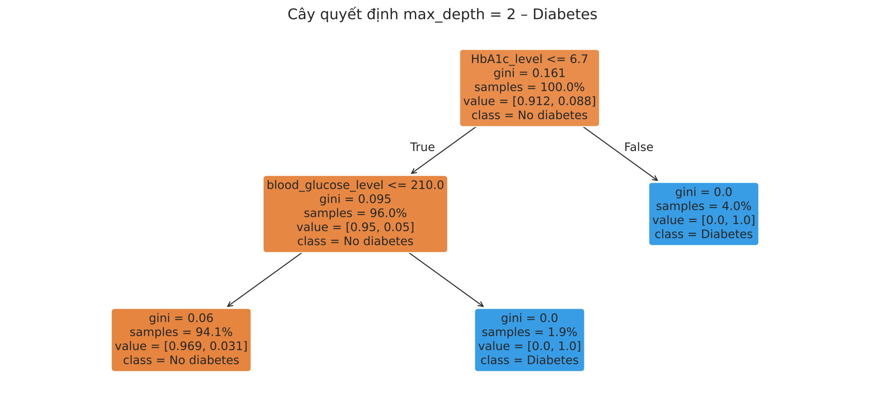
Hình 2.6 – Cây quyết định max_depth = 2 trên dữ liệu tiểu đường
Cây chỉ dùng hai chỉ số xét nghiệm: HbA1c > 6,7 → mắc bệnh; nếu HbA1c ≤ 6,7 thì đường huyết > 210 → mắc bệnh. Đây chính là các ngưỡng chẩn đoán lâm sàng (HbA1c ≥ 6,5%, đường huyết ≥ 200 mg/dL), cho thấy cây quyết định rất dễ diễn giải.

Nhiệm vụ 2 – GridSearchCV cho max_depth
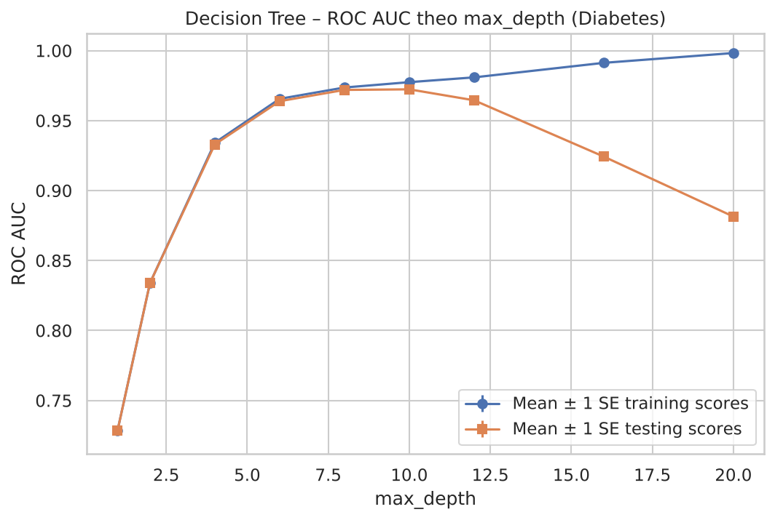
Hình 2.7 – ROC AUC train/test theo max_depth – Diabetes
Test ROC AUC tăng từ 0,729 (độ sâu 1) lên đỉnh 0,972 ở max_depth = 10, sau đó giảm còn 0,881 ở độ sâu 20 trong khi train tiến tới 0,998 – vùng overfitting rõ rệt.

Nhiệm vụ 3 – Rừng cây
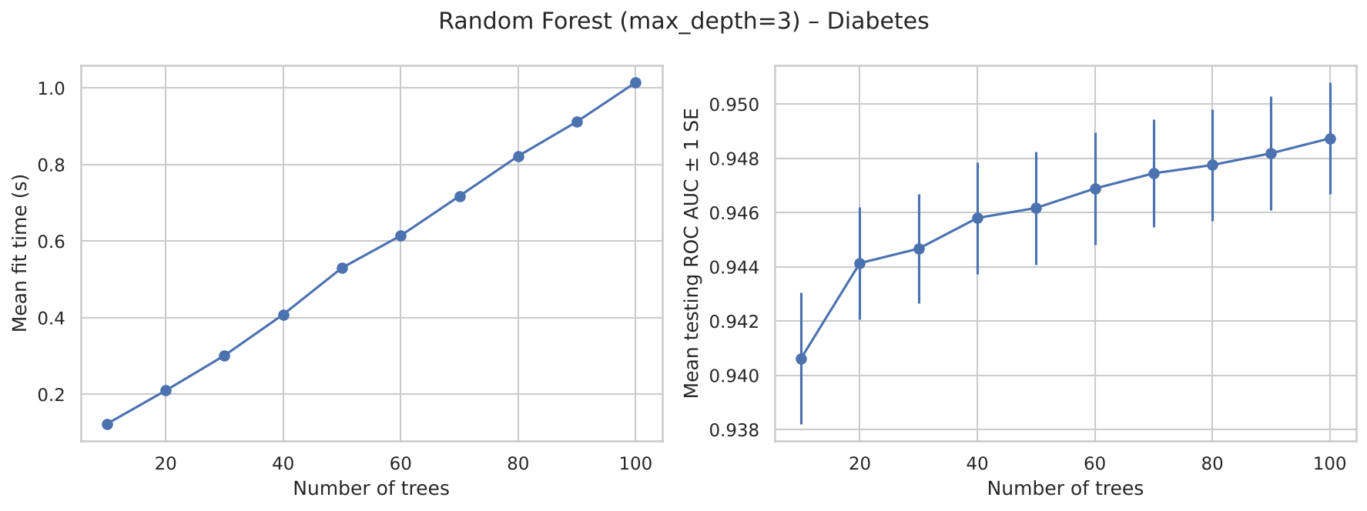
Hình 2.8 – Thời gian huấn luyện và ROC AUC theo số cây – Diabetes (max_depth = 3)
Với max_depth = 3, ROC AUC CV tốt nhất 0,949 (100 cây). Tối ưu thêm max_depth ∈ {6, 10, 14, None} và min_samples_leaf ∈ {1, 5, 20} với 100 cây cho cấu hình tốt nhất max_depth = 14, min_samples_leaf = 5, ROC AUC CV = 0,9744.
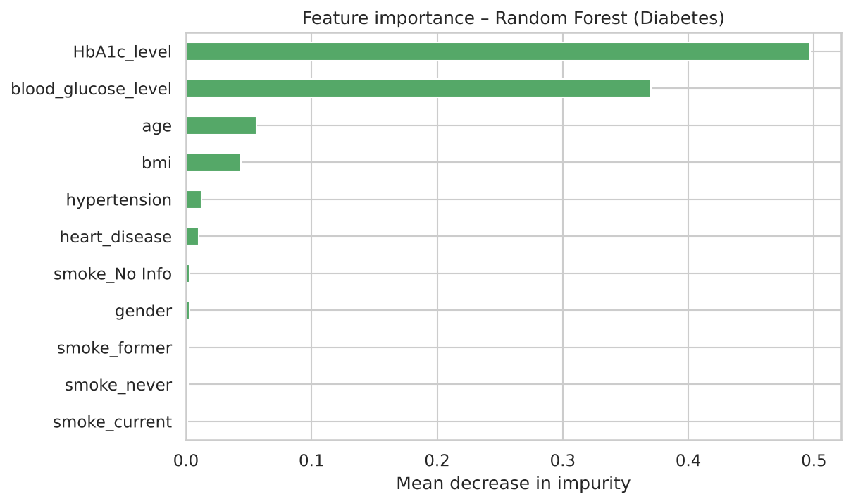
Hình 2.9 – Feature importance – Random Forest (Diabetes)
Bảng 2.2 – Kết quả trên tập test – Diabetes (lớp dương: mắc bệnh)
Mô hình | Accuracy | Precision | Recall | F1 | ROC AUC
DT (max_depth=2) | 0,9710 | 1,0000 | 0,6716 | 0,8035 | 0,8358
DT tốt nhất (max_depth=10) | 0,9706 | 0,9805 | 0,6804 | 0,8033 | 0,9744
RF max_depth=3, 100 cây | 0,9710 | 1,0000 | 0,6716 | 0,8035 | 0,9539
RF tối ưu (depth=14, leaf=5) | 0,9715 | 0,9965 | 0,6792 | 0,8079 | 0,9771
RF tối ưu + class_weight=balanced | 0,9134 | 0,5051 | 0,9062 | 0,6487 | 0,9786

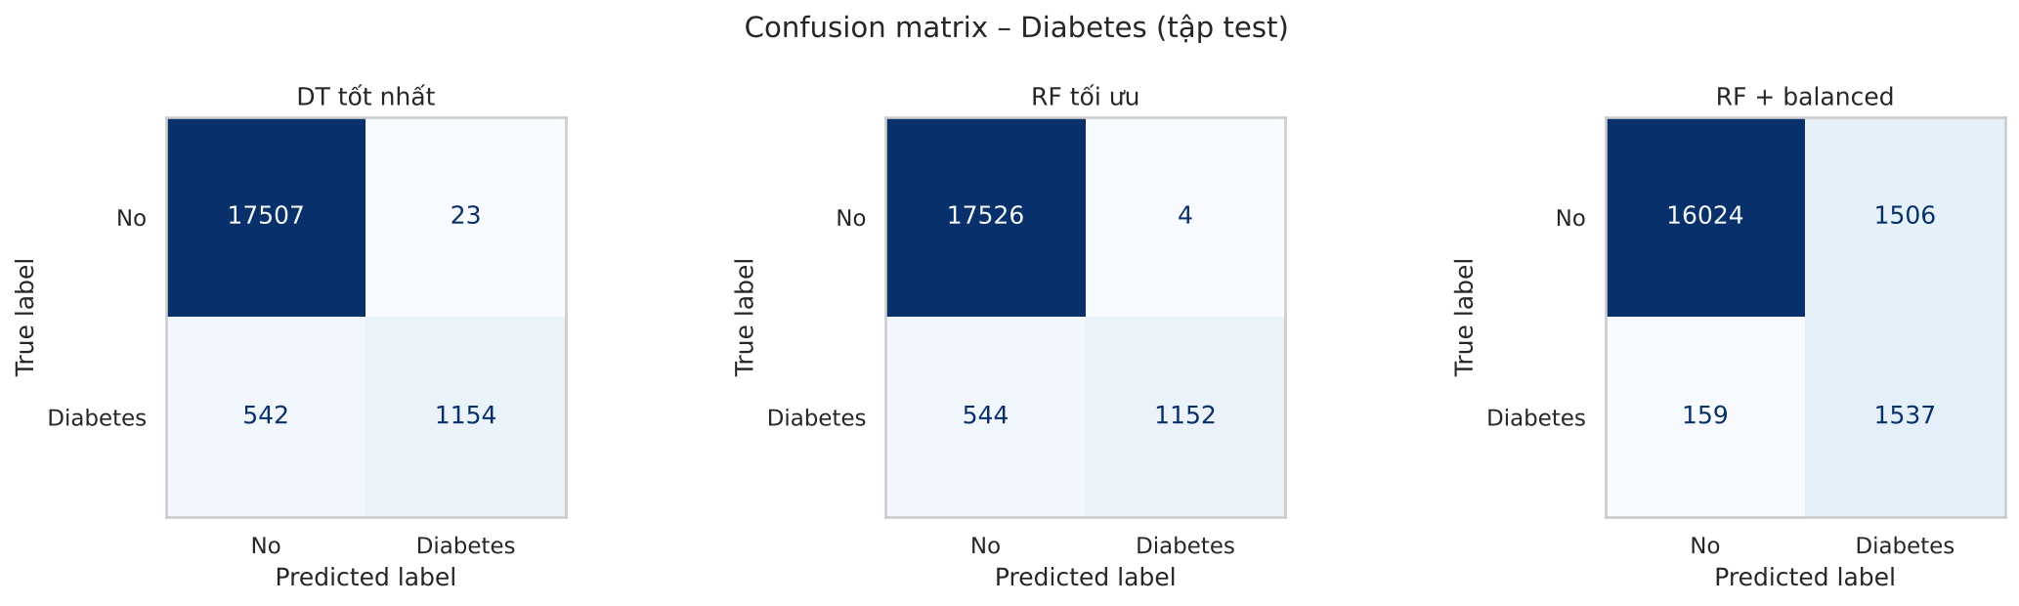
Hình 2.10 – Confusion matrix – DT, RF và RF với class_weight = balanced

Nhận xét
- HbA1c_level (0,497) và blood_glucose_level (0,370) chiếm gần 87% tầm quan trọng; tiếp theo là age và bmi. Giới tính và tiền sử hút thuốc gần như không đóng góp.
- Accuracy ~97% không phản ánh đúng chất lượng vì chỉ cần dự đoán "không mắc" đã đạt 91,2%. Chỉ số đáng quan tâm là recall lớp mắc bệnh (~0,68) và ROC AUC (0,977).
- Với class_weight="balanced", recall tăng từ 0,68 lên 0,91 (phát hiện thêm ~385 bệnh nhân) đổi lại precision giảm còn 0,51. Trong sàng lọc y tế, bỏ sót người bệnh nguy hiểm hơn báo động nhầm nên phương án cân bằng (hoặc hạ ngưỡng xác suất) là hợp lý hơn.

2.2. Giải thuật 2: Support Vector Machine (SVM)

2.2.1. Ôn tập lý thuyết
Câu 1. SVM hoạt động như thế nào? Khái niệm hyperplane và margin?
SVM tìm một siêu phẳng (hyperplane) w·x + b = 0 phân tách các lớp sao cho lề (margin) – khoảng cách từ siêu phẳng tới các điểm gần nhất của mỗi lớp – là lớn nhất. Trong không gian 2 chiều siêu phẳng là một đường thẳng, 3 chiều là mặt phẳng. Độ rộng lề bằng 2/‖w‖, nên bài toán tương đương cực tiểu ½‖w‖² với ràng buộc yᵢ(w·xᵢ + b) ≥ 1. Lề lớn giúp mô hình tổng quát hóa tốt hơn với dữ liệu mới.
Câu 2. Vai trò của các vector hỗ trợ (support vectors)?
Support vectors là các điểm dữ liệu nằm trên biên của lề hoặc vi phạm lề. Chỉ chúng quyết định vị trí và hướng của siêu phẳng (các hệ số Lagrange αᵢ > 0); bỏ các điểm khác đi thì mô hình không đổi. Vì vậy SVM gọn nhẹ khi dự đoán, và số lượng support vector cũng là chỉ báo độ phức tạp: quá nhiều support vector thường là dấu hiệu dữ liệu chồng lấn hoặc tham số chưa phù hợp.
Câu 3. Khác biệt giữa hard margin và soft margin? Khi nào dùng soft margin?
Hard margin yêu cầu mọi điểm phải được phân loại đúng và nằm ngoài lề – chỉ khả thi khi dữ liệu phân tách tuyến tính hoàn toàn và rất nhạy với ngoại lai. Soft margin thêm biến bù ξᵢ ≥ 0 cho phép một số điểm nằm trong lề hoặc bị phân loại sai, với hàm mục tiêu ½‖w‖² + C·Σξᵢ. Dùng soft margin trong hầu hết bài toán thực tế: dữ liệu có nhiễu, ngoại lai, các lớp chồng lấn nhau.
Câu 4. Hàm nhân (kernel) là gì? Các kernel phổ biến và khi nào dùng?
Kernel trick cho phép SVM làm việc trong không gian đặc trưng nhiều chiều (nơi dữ liệu có thể tách tuyến tính) mà không cần tính phép ánh xạ φ(x) một cách tường minh, chỉ cần tính K(x, x′) = φ(x)·φ(x′).
- Linear K = x·x′: dữ liệu (gần) tách tuyến tính, số chiều lớn (văn bản), cần tốc độ.
- Polynomial K = (γ x·x′ + r)^d: quan hệ đa thức giữa các đặc trưng, thường dùng với ảnh.
- RBF/Gaussian K = exp(−γ‖x − x′‖²): lựa chọn mặc định cho dữ liệu phi tuyến, ít chiều, chưa rõ cấu trúc.
- Sigmoid K = tanh(γ x·x′ + r): tương tự mạng nơ-ron một lớp, ít dùng.
Câu 5. Tham số C có ý nghĩa gì? Ảnh hưởng tới hiệu suất mô hình thế nào?
C là hệ số phạt cho các vi phạm lề. C nhỏ → chấp nhận nhiều lỗi, lề rộng, mô hình đơn giản (có thể underfit). C lớn → phạt nặng lỗi, lề hẹp, bám sát dữ liệu train (có thể overfit). Với kernel RBF, C tương tác với γ (γ lớn làm vùng ảnh hưởng của mỗi điểm hẹp, ranh giới uốn lượn), vì vậy thường tìm cặp (C, γ) bằng GridSearchCV như trong bài 2.2.3.
Câu 6. Code mẫu Python xây dựng mô hình SVM và các bước?
from sklearn.pipeline import Pipeline
from sklearn.preprocessing import StandardScaler
from sklearn.svm import SVC
from sklearn.model_selection import GridSearchCV

pipe = Pipeline([('scaler', StandardScaler()), ('svc', SVC())])
grid = {'svc__kernel': ['rbf'], 'svc__C': [0.1, 1, 10, 100], 'svc__gamma': ['scale', 0.01, 0.1, 1]}
cv = GridSearchCV(pipe, grid, scoring='f1', cv=3).fit(X_train, y_train)
print(cv.best_params_); print(cv.score(X_test, y_test))
Các bước: chia train/test → chuẩn hóa dữ liệu → chọn kernel → tìm C, γ bằng cross-validation → huấn luyện mô hình cuối → đánh giá bằng accuracy, precision, recall, F1, confusion matrix.
Câu 7. Hàm nào trong scikit-learn dùng để chuẩn hóa dữ liệu trước SVM? Vì sao quan trọng?
StandardScaler (đưa về mean 0, std 1), MinMaxScaler (đưa về [0, 1]), RobustScaler (dùng median/IQR, bền với ngoại lai). SVM dựa trên khoảng cách/tích vô hướng nên đặc trưng có thang đo lớn (ví dụ blood_glucose_level ~ 80–300) sẽ lấn át đặc trưng thang đo nhỏ (HbA1c ~ 3,5–9) và làm γ của RBF mất ý nghĩa; chuẩn hóa còn giúp bộ giải hội tụ nhanh hơn. Scaler phải được fit chỉ trên tập train (đặt trong Pipeline) để tránh rò rỉ dữ liệu.

2.2.3. Bài tập thực hành 1 – SVM trên dữ liệu bệnh tiểu đường
Dùng cùng dữ liệu đã tiền xử lý và cùng tập test với bài 2.1.4 để so sánh công bằng. Vì SVM với kernel phi tuyến có chi phí huấn luyện khoảng O(n²)–O(n³), quy trình được thiết kế như sau: (1) chuẩn hóa bằng StandardScaler đặt trong Pipeline; (2) so sánh kernel và GridSearchCV trên mẫu con phân tầng 8.000 bản ghi của tập train; (3) huấn luyện mô hình cuối trên 20.000 bản ghi và đánh giá trên toàn bộ 19.226 bản ghi test.
kernels = ['linear', 'poly', 'rbf', 'sigmoid']
for k in kernels:
pipe = Pipeline([('scaler', StandardScaler()), ('svc', SVC(kernel=k))]).fit(X_sub, y_sub)
print(k, pipe.score(X_sub, y_sub), pipe.score(Xd_test, yd_test))

svm_grid = [{'svc__kernel': ['rbf'], 'svc__C': [0.1, 1, 10, 100], 'svc__gamma': ['scale', 0.01, 0.1, 1]},
{'svc__kernel': ['linear'], 'svc__C': [0.1, 1, 10]}]
cv_svm_d = GridSearchCV(Pipeline([('scaler', StandardScaler()), ('svc', SVC())]), svm_grid,
scoring='f1', cv=StratifiedKFold(3, shuffle=True, random_state=24)).fit(X_sub, y_sub)
Bảng 2.3 – So sánh kernel SVM (huấn luyện trên 8.000 mẫu)
Kernel | Train acc | Test acc | Test F1 | Số support vector | Thời gian (s)
linear | 0,9589 | 0,9595 | 0,7201 | 849 | 0,70
poly | 0,9628 | 0,9590 | 0,7144 | 785 | 0,70
rbf | 0,9620 | 0,9591 | 0,7095 | 962 | 1,31
sigmoid | 0,9132 | 0,9155 | 0,5235 | 747 | 1,38

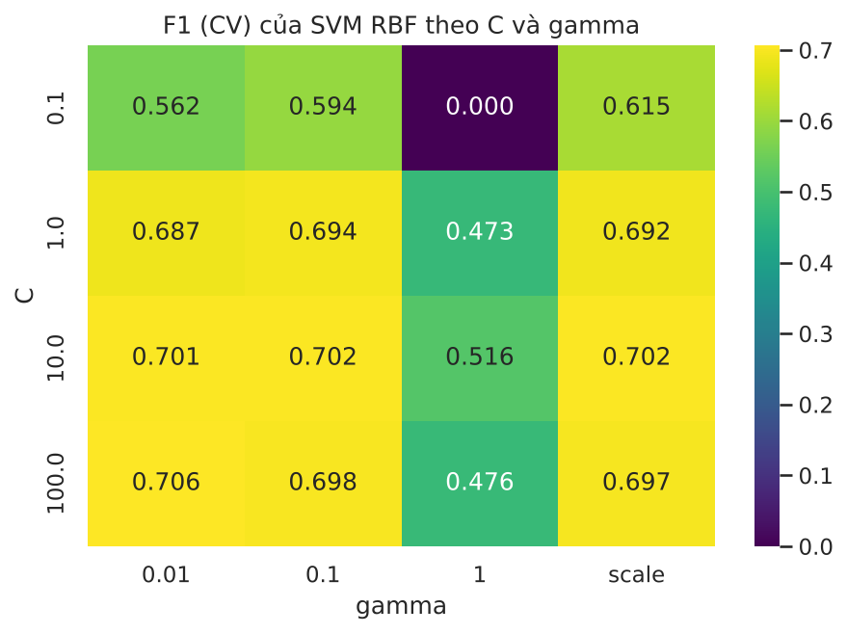
Hình 2.11 – F1 (cross-validation) của SVM RBF theo C và gamma
GridSearchCV chọn kernel = linear, C = 1 (F1 CV = 0,714). Kernel RBF với C, γ phù hợp cho kết quả xấp xỉ nhưng không vượt trội; γ lớn (1) làm mô hình quá khớp và F1 giảm. Kernel sigmoid kém nhất.
Bảng 2.4 – Kết quả SVM trên tập test – Diabetes và so sánh với mô hình cây
Mô hình | Accuracy | Precision | Recall | F1 | ROC AUC
SVM linear, C=1 | 0,9598 | 0,9096 | 0,6050 | 0,7266 | 0,9596
SVM linear + class_weight=balanced | 0,8864 | 0,4300 | 0,8844 | 0,5787 | 0,9630
(so sánh) DT tốt nhất | 0,9706 | 0,9805 | 0,6804 | 0,8033 | 0,9744
(so sánh) RF tối ưu | 0,9715 | 0,9965 | 0,6792 | 0,8079 | 0,9771

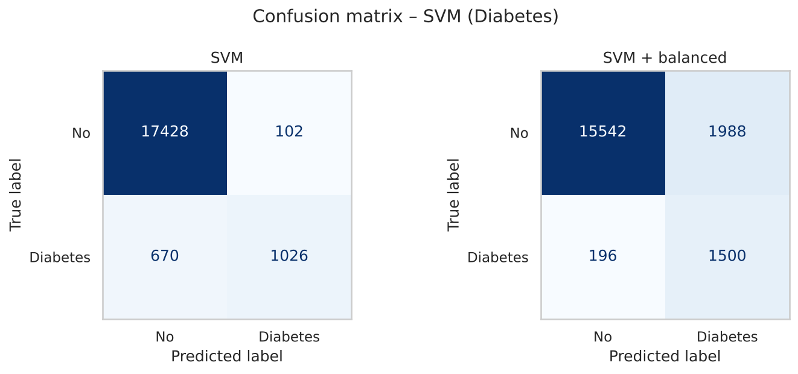
Hình 2.12 – Confusion matrix – SVM và SVM với class_weight = balanced
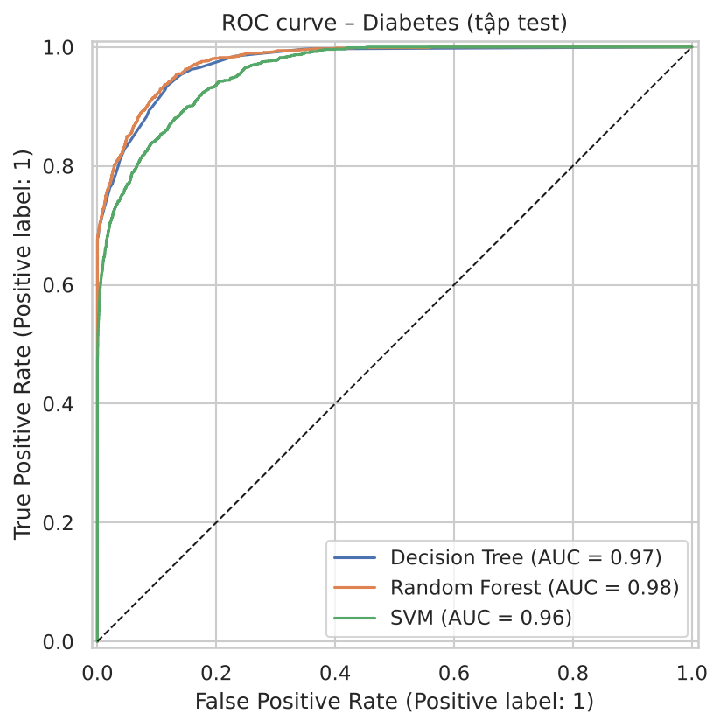
Hình 2.13 – Đường cong ROC của DT, RF và SVM trên tập test – Diabetes

Nhận xét
- Chuẩn hóa dữ liệu là bắt buộc: các đặc trưng có thang đo rất khác nhau (đường huyết 80–300, HbA1c 3,5–9, các biến 0/1).
- SVM tuyến tính đạt ROC AUC 0,960, thấp hơn Random Forest (0,977). Nguyên nhân: quan hệ giữa HbA1c, đường huyết và bệnh có dạng ngưỡng (như cây độ sâu 2 đã chỉ ra) – rất hợp với mô hình cây; ngoài ra SVM chỉ được huấn luyện trên 20.000 mẫu do chi phí tính toán.
- Giống bài 2.1.4, class_weight="balanced" tăng recall lớp mắc bệnh từ 0,61 lên 0,88. SVM mất 8,3 giây chỉ để huấn luyện trên 20.000 mẫu và thời gian tăng nhanh hơn tuyến tính theo số mẫu, nên với dữ liệu bảng lớn Random Forest là lựa chọn thực tế hơn.

2.2.4. Bài tập thực hành 2 – SVM trên dữ liệu tình trạng động vật (Animal condition)
Mỗi dòng mô tả một con vật (AnimalName, 46 loài) với 5 triệu chứng (symptoms1…symptoms5) và nhãn Dangerous (tình trạng có nguy hiểm hay không). Có 2 dòng thiếu nhãn, 28 dòng trùng; nhãn rất mất cân bằng: 849 Yes / 20 No. Các triệu chứng là văn bản tự do với 869 giá trị khác nhau (phổ biến nhất: fever, weight loss, diarrhea, coughing).
Vì thứ tự triệu chứng 1–5 không mang ý nghĩa, dữ liệu được mã hóa multi-hot: mỗi triệu chứng là một cột 0/1 (xuất hiện ở bất kỳ vị trí nào), kết hợp one-hot AnimalName → ma trận 869 × 906 đặc trưng.
an = animal.dropna(subset=['Dangerous']).copy()
for c in ['AnimalName'] + sym_cols:
an[c] = an[c].str.strip().str.lower()
multi_hot = pd.get_dummies(an[sym_cols].stack()).groupby(level=0).max().astype(int).add_prefix('sym_')
X_an = pd.concat([pd.get_dummies(an['AnimalName'], prefix='animal', dtype=int), multi_hot], axis=1)
y_an = (an['Dangerous'] == 'Yes').astype(int).values
Xa_train, Xa_test, ya_train, ya_test = train_test_split(X_an.values, y_an, test_size=0.2,
random_state=24, stratify=y_an) # test: 4 No / 170 Yes
an_grid = [{'kernel': ['linear'], 'C': [0.01, 0.1, 1, 10]},
{'kernel': ['rbf'], 'C': [0.1, 1, 10, 100], 'gamma': ['scale', 0.01, 0.1, 1]}]
cv_svm_a = GridSearchCV(SVC(class_weight='balanced'), an_grid, scoring='f1_macro',
cv=StratifiedKFold(5, shuffle=True, random_state=24)).fit(Xa_train, ya_train)
Bảng 2.5 – So sánh kernel SVM có/không có class_weight – Animal condition
Kernel | class_weight | Train acc | Test acc | Balanced acc | F1-macro
linear | none | 1,0000 | 1,000 | 1,0000 | 1,0000
linear | balanced | 1,0000 | 1,000 | 1,0000 | 1,0000
poly | none | 1,0000 | 0,977 | 0,5000 | 0,4942
poly | balanced | 1,0000 | 1,000 | 1,0000 | 1,0000
rbf | none | 0,9885 | 0,977 | 0,5000 | 0,4942
rbf | balanced | 1,0000 | 1,000 | 1,0000 | 1,0000
sigmoid | none | 0,9770 | 0,977 | 0,5000 | 0,4942
sigmoid | balanced | 0,9583 | 0,931 | 0,9647 | 0,6817

GridSearchCV chọn kernel = rbf, C = 1, gamma = "scale" với F1-macro CV = 0,924 (nhiều cấu hình RBF và linear đạt cùng điểm).
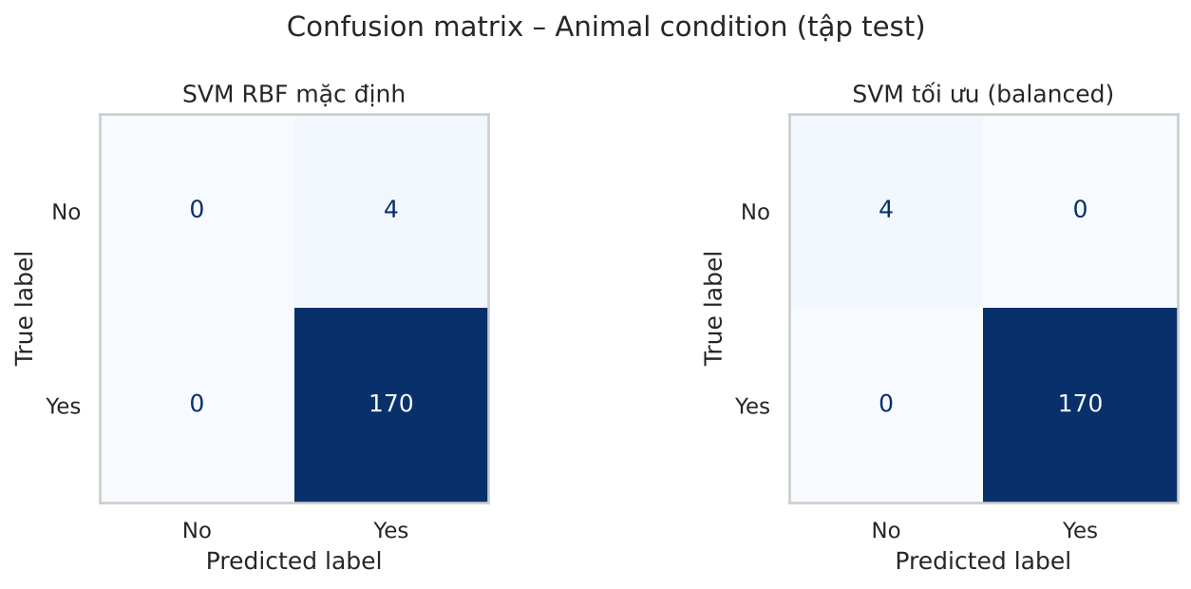
Hình 2.14 – Confusion matrix – SVM RBF mặc định và SVM tối ưu (balanced)
Bảng 2.6 – Đánh giá bằng cross-validation phân tầng 5-fold trên toàn bộ dữ liệu
Mô hình | F1-macro (5-fold CV) | Balanced accuracy (5-fold CV)
SVM RBF mặc định | 0,4942 ± 0,0000 | 0,5000 ± 0,0000
SVM tối ưu + class_weight=balanced | 0,9661 ± 0,0678 | 0,9500 ± 0,1000

Nhận xét
- Đây là ví dụ điển hình về "nghịch lý accuracy": SVM RBF mặc định đạt accuracy 97,7% nhưng thực chất dự đoán mọi mẫu là "Yes" – balanced accuracy chỉ 0,5, F1-macro 0,49, không phát hiện được ca "No" nào.
- Thêm class_weight="balanced" (phạt lỗi trên lớp thiểu số nặng hơn ~42 lần, bằng tỷ lệ Yes/No) giúp mô hình phân biệt được hai lớp: trên tập test đạt 100% (4/4 ca No, 170/170 ca Yes); cross-validation cho F1-macro 0,966 ± 0,068.
- Kernel tuyến tính cũng đạt kết quả tối đa vì dữ liệu multi-hot 906 chiều thưa gần như tách tuyến tính. Do lớp "No" chỉ có 20 mẫu, kết quả có phương sai lớn và cần thêm dữ liệu để kết luận chắc chắn.

2.3. Giải thuật 3: Bayes ngây thơ (Naive Bayes)

2.3.1. Ôn tập lý thuyết
Câu 1. Naive Bayes hoạt động như thế nào? Định lý Bayes và giả định "ngây thơ"?
Định lý Bayes: P(y | x) = P(x | y)·P(y) / P(x), trong đó P(y) là xác suất tiên nghiệm (prior), P(x | y) là likelihood, P(y | x) là xác suất hậu nghiệm (posterior).
Giả định "ngây thơ": các đặc trưng độc lập có điều kiện với nhau khi biết lớp, nên P(x₁, …, xₙ | y) = Π P(xᵢ | y). Bộ phân loại chọn lớp ŷ = argmax_y P(y)·Π P(xᵢ | y) (thực tế tính tổng log để tránh tràn số). Huấn luyện chỉ là đếm tần suất/ước lượng tham số phân bố cho từng đặc trưng trong từng lớp.
Câu 2. Các loại Naive Bayes (Gaussian, Multinomial, Bernoulli) khác nhau ra sao? Khi nào dùng?
- GaussianNB: đặc trưng liên tục, giả định P(xᵢ | y) có phân bố chuẩn (ước lượng mean, variance theo lớp) – dùng cho dữ liệu số như tuổi, thu nhập (bài 2.3.3).
- MultinomialNB: đặc trưng là số đếm/tần suất không âm – phân loại văn bản với bag-of-words, TF-IDF (bài mẫu spam).
- BernoulliNB: đặc trưng nhị phân 0/1 (có/không xuất hiện) – văn bản ngắn, dữ liệu one-hot.
- Ngoài ra CategoricalNB: đặc trưng phân loại nhiều giá trị (bài 2.3.4 – nấm); ComplementNB: văn bản mất cân bằng.
Câu 3. Tại sao gọi là "ngây thơ"? Giả định độc lập ảnh hưởng thế nào tới hiệu suất?
Gọi là "ngây thơ" vì giả định các đặc trưng độc lập có điều kiện hiếm khi đúng trong thực tế (ví dụ trong văn bản, "machine" và "learning" thường đi cùng nhau). Hệ quả: xác suất ước lượng thường bị đẩy về gần 0 hoặc 1 (kém hiệu chỉnh), và khi các đặc trưng tương quan mạnh, bằng chứng bị "đếm hai lần". Tuy vậy, để phân loại chỉ cần thứ hạng posterior đúng nên NB vẫn cho kết quả tốt đáng ngạc nhiên; hiệu suất giảm rõ khi đặc trưng phụ thuộc mạnh hoặc ranh giới quyết định phức tạp.
Câu 4. Ưu điểm và hạn chế của Naive Bayes so với SVM, Random Forest?
- Ưu: huấn luyện và dự đoán cực nhanh (một lần duyệt dữ liệu), cần ít dữ liệu, xử lý tốt dữ liệu nhiều chiều (văn bản), ít siêu tham số, hỗ trợ học tăng dần (partial_fit), cho xác suất, ít bị overfitting.
- Hạn chế: giả định độc lập và dạng phân bố (Gaussian) có thể sai; xác suất kém hiệu chỉnh; không học được tương tác giữa các đặc trưng; vấn đề tần suất 0 (cần làm trơn Laplace); thường kém chính xác hơn SVM/Random Forest trên dữ liệu bảng phức tạp.
Câu 5. Code mẫu Gaussian Naive Bayes và các bước?
from sklearn.naive_bayes import GaussianNB
from sklearn.model_selection import train_test_split
from sklearn.metrics import accuracy_score, confusion_matrix

X_train, X_test, y_train, y_test = train_test_split(X, y, test_size=0.25, random_state=0, stratify=y)
gnb = GaussianNB() # var_smoothing mặc định 1e-9
gnb.fit(X_train, y_train) # ước lượng prior, mean, variance theo lớp
y_pred = gnb.predict(X_test)
print(accuracy_score(y_test, y_pred)); print(confusion_matrix(y_test, y_pred))
print(gnb.predict_proba(X_test[:5]))
Câu 6. Xử lý dữ liệu phân loại trước khi áp dụng Multinomial Naive Bayes?
MultinomialNB yêu cầu đặc trưng là số không âm dạng đếm, nên biến phân loại cần được mã hóa one-hot (OneHotEncoder hoặc pd.get_dummies) – mỗi giá trị trở thành một cột 0/1. Không dùng LabelEncoder/OrdinalEncoder trực tiếp cho MultinomialNB vì sẽ tạo ra "thứ tự" và "độ lớn" giả. Giá trị thiếu nên được thay bằng một nhóm riêng (ví dụ "?" trong stalk-root). Với dữ liệu thuần phân loại, lựa chọn tự nhiên hơn là CategoricalNB với OrdinalEncoder. Đặt handle_unknown="ignore" để tránh lỗi khi tập test có giá trị mới.
Câu 7. Triển khai Naive Bayes cho bài toán phân loại văn bản?
Các bước: (1) làm sạch văn bản (chữ thường, bỏ dấu câu, stopwords, có thể stemming/lemmatization); (2) vector hóa bằng CountVectorizer (bag-of-words) hoặc TfidfVectorizer, có thể dùng n-gram; (3) huấn luyện MultinomialNB (hoặc ComplementNB khi mất cân bằng); (4) đánh giá bằng precision/recall/F1 – với lọc spam thì precision lớp spam rất quan trọng để không chặn nhầm thư hợp lệ.
from sklearn.pipeline import make_pipeline
from sklearn.feature_extraction.text import TfidfVectorizer
from sklearn.naive_bayes import MultinomialNB
clf = make_pipeline(TfidfVectorizer(stop_words='english', ngram_range=(1, 2)), MultinomialNB(alpha=0.1))
clf.fit(X_train_text, y_train)
print(clf.score(X_test_text, y_test))

2.3.3. Bài tập thực hành 1 – Naive Bayes dự đoán hành vi khách hàng (Social Network Ads)
400 khách hàng với Gender, Age, EstimatedSalary và nhãn Purchased (có mua sản phẩm sau khi xem quảng cáo trên mạng xã hội). Không có giá trị thiếu; tỷ lệ mua 35,8%. Người mua có tuổi trung bình 46,4 (so với 32,8) và thu nhập 86.273 (so với 60.545).
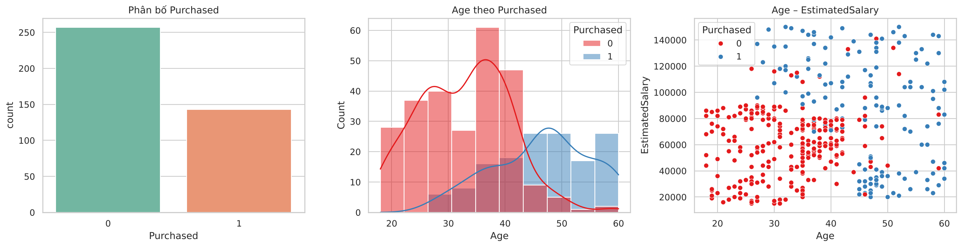
Hình 2.15 – Phân bố Purchased, Age theo Purchased và scatter Age – EstimatedSalary
Xs = ads.drop(columns=['User ID', 'Purchased']); Xs['Gender'] = (Xs['Gender'] == 'Male').astype(int)
Xs_train, Xs_test, ys_train, ys_test = train_test_split(Xs, ys, test_size=0.25, random_state=0, stratify=ys)
sc = StandardScaler().fit(Xs_train[['Age', 'EstimatedSalary']]) # chuẩn hóa 2 biến số
gnb = GaussianNB().fit(Xs_train_s, ys_train)
cv_nb = GridSearchCV(GaussianNB(), {'var_smoothing': np.logspace(-12, 0, 13)},
scoring='accuracy', cv=StratifiedKFold(10, shuffle=True, random_state=0))
Bảng 2.7 – Kết quả Gaussian Naive Bayes trên tập test (100 khách hàng)
Mô hình | Accuracy | Precision | Recall | F1 | ROC AUC
GaussianNB (Gender, Age, Salary) | 0,85 | 0,8182 | 0,75 | 0,7826 | 0,9453
GaussianNB (Age, Salary) | 0,85 | 0,8182 | 0,75 | 0,7826 | 0,9457

Xác suất tiên nghiệm học được: P(không mua) = 0,643, P(mua) = 0,357. Accuracy 10-fold CV trên tập train = 0,890 ± 0,067; GridSearch cho thấy var_smoothing hầu như không ảnh hưởng (mọi giá trị nhỏ cho cùng kết quả 0,89).
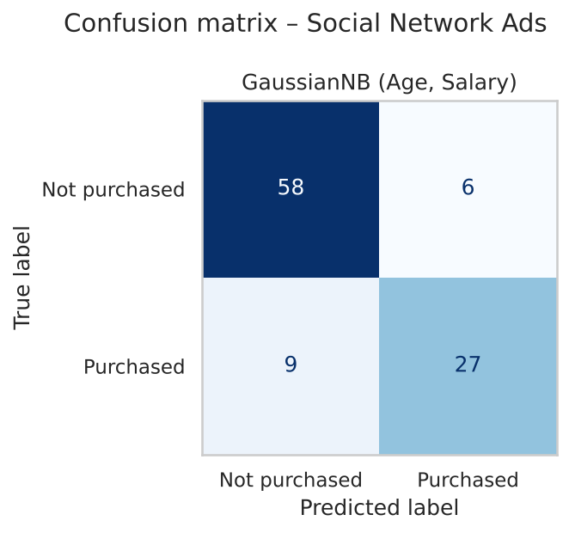
Hình 2.16 – Confusion matrix – Gaussian NB (Social Network Ads)
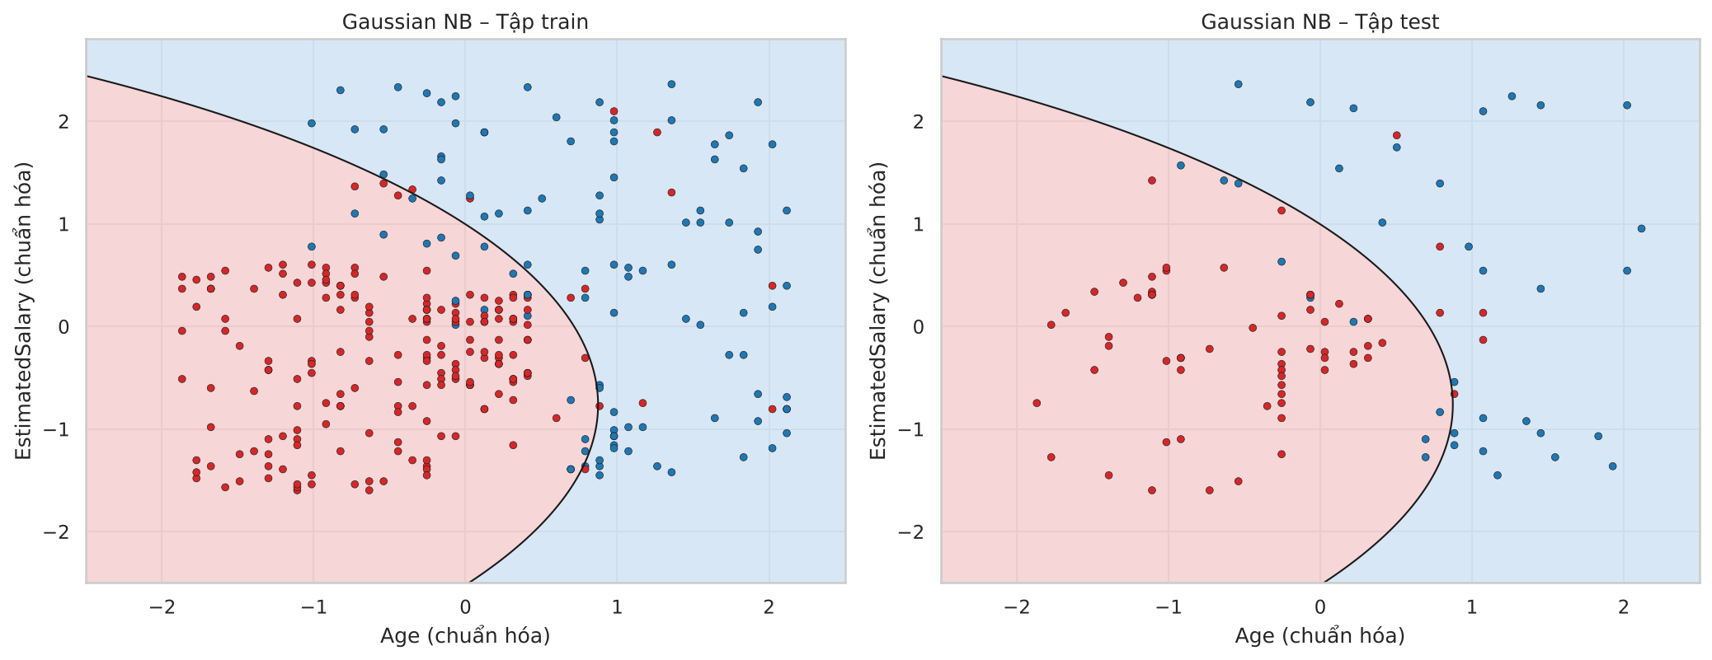
Hình 2.17 – Ranh giới quyết định của Gaussian NB trên tập train và test

Nhận xét
- Gaussian NB đạt accuracy 85% trên test và ROC AUC 0,946 – rất tốt với mô hình đơn giản, huấn luyện tức thời.
- Gender không giúp ích (bỏ đi kết quả không đổi): trung bình Gender gần như bằng nhau ở hai lớp (0,49 và 0,47).
- Ranh giới quyết định có dạng đường cong bậc hai (parabol) do Gaussian NB ước lượng phương sai riêng cho mỗi lớp; nó tách tốt nhóm trẻ – thu nhập thấp (không mua) với nhóm lớn tuổi hoặc thu nhập cao (mua). Các lỗi chủ yếu nằm ở vùng giáp ranh (khoảng 40–47 tuổi, thu nhập trung bình).

2.3.4. Bài tập thực hành 2 – Naive Bayes trên dữ liệu nấm (Mushroom)
8.124 mẫu nấm với 22 thuộc tính phân loại (hình dạng, màu mũ, mùi, màu bào tử, môi trường sống...) và nhãn class: e = ăn được (4.208), p = độc (3.916). Không có NaN; stalk-root có 2.480 giá trị "?" (giữ như một nhóm riêng); veil-type chỉ có một giá trị nên bị loại.
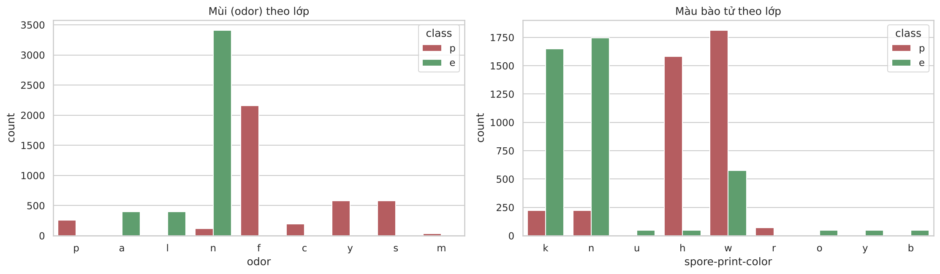
Hình 2.18 – Phân bố mùi (odor) và màu bào tử theo lớp
mu = mush.drop(columns=['veil-type'])
Xm = mu.drop(columns='class'); ym = (mu['class'] == 'p').astype(int).values
Xm_train, Xm_test, ym_train, ym_test = train_test_split(Xm, ym, test_size=0.2, random_state=24, stratify=ym)
oe = OrdinalEncoder(handle_unknown='use_encoded_value', unknown_value=-1).fit(Xm_train) # cho CategoricalNB
ohe = OneHotEncoder(handle_unknown='ignore').fit(Xm_train) # cho Multinomial/Bernoulli
cnb = CategoricalNB(min_categories=[len(c) for c in oe.categories_])
cv_cnb = GridSearchCV(cnb, {'alpha': [1e-3, 1e-2, 0.1, 0.5, 1, 2, 5]}, scoring='accuracy',
cv=StratifiedKFold(5, shuffle=True, random_state=24)).fit(oe.transform(Xm_train), ym_train)
Bảng 2.8 – So sánh các biến thể Naive Bayes trên tập test – Mushroom (lớp dương: độc)
Mô hình | Accuracy | Precision | Recall | F1 | ROC AUC
CategoricalNB (alpha=1) | 0,9514 | 0,9903 | 0,9080 | 0,9474 | 0,9970
MultinomialNB (one-hot) | 0,9514 | 0,9903 | 0,9080 | 0,9474 | 0,9970
BernoulliNB (one-hot) | 0,9354 | 0,9748 | 0,8889 | 0,9299 | 0,9942
GaussianNB (ordinal, mốc so sánh) | 0,9138 | 0,9075 | 0,9144 | 0,9109 | 0,9394
CategoricalNB tối ưu (alpha=0,001) | 0,9908 | 0,9936 | 0,9872 | 0,9904 | 0,9998

Bảng 2.9 – Ảnh hưởng của hệ số làm trơn Laplace alpha (CategoricalNB, 5-fold CV)
alpha | 0,001 | 0,01 | 0,1 | 0,5 | 1 | 2 | 5
Accuracy CV | 0,9925 | 0,9905 | 0,9788 | 0,9586 | 0,9514 | 0,9441 | 0,9360

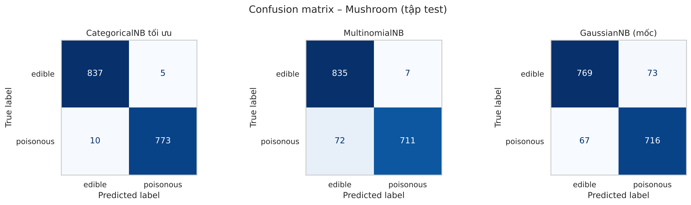
Hình 2.19 – Confusion matrix – CategoricalNB tối ưu, MultinomialNB và GaussianNB
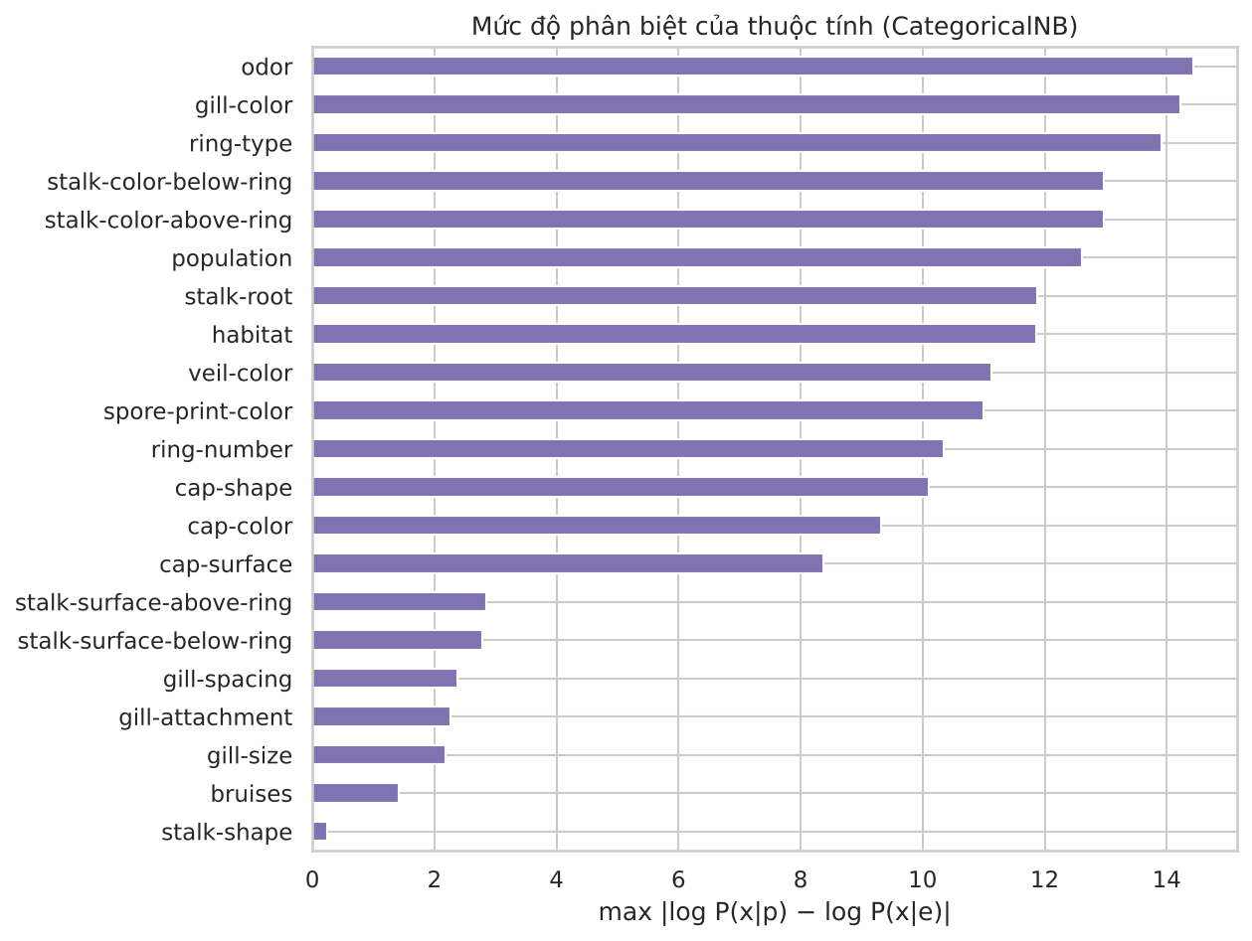
Hình 2.20 – Mức độ phân biệt của từng thuộc tính theo CategoricalNB

Nhận xét
- CategoricalNB với alpha = 0,001 đạt accuracy 99,08%, ROC AUC 0,9998; chỉ 10/783 nấm độc bị dự đoán nhầm là ăn được (so với 72 của MultinomialNB với alpha = 1).
- Hệ số làm trơn nhỏ tốt hơn vì nhiều giá trị thuộc tính chỉ xuất hiện ở một lớp (ví dụ mùi "foul" chỉ có ở nấm độc – 2.160 mẫu); alpha lớn "san phẳng" các bằng chứng gần như tuyệt đối này.
- odor là thuộc tính phân biệt mạnh nhất: mùi hạnh nhân (a), hồi (l) luôn ăn được; mùi tanh, hôi, cay, hăng (c, f, m, p, s, y) luôn độc; không mùi (n) 96,6% ăn được.
- GaussianNB trên mã hóa ordinal kém nhất (91,4%) vì giả định phân phối chuẩn và "thứ tự" giả tạo giữa các mã không phù hợp với dữ liệu phân loại – khẳng định phải chọn đúng biến thể NB theo loại dữ liệu.
- Trong bài toán an toàn thực phẩm, lỗi "độc → ăn được" (false negative) rất nguy hiểm, nên cần ưu tiên recall lớp độc và có thể hạ ngưỡng quyết định.

Tổng hợp kết quả Lab 2
Bảng 2.10 – Tổng hợp mô hình tốt nhất của từng bài (trên tập test; * = macro average)
Bài | Mô hình tốt nhất | Accuracy | Precision | Recall | F1 | ROC AUC
2.1.3 Titanic | Random Forest | 0,8547 | 0,8909 | 0,7101 | 0,7903 | 0,8571
2.1.4 Diabetes | Random Forest | 0,9715 | 0,9965 | 0,6792 | 0,8079 | 0,9771
2.2.3 Diabetes | SVM (linear) | 0,9598 | 0,9096 | 0,6050 | 0,7266 | 0,9596
2.2.4 Animal | SVM RBF (balanced) | 1,0000 | 1,0000* | 1,0000* | 1,0000* | —
2.3.3 Social Ads | Gaussian NB | 0,8500 | 0,8182 | 0,7500 | 0,7826 | 0,9457
2.3.4 Mushroom | Categorical NB | 0,9908 | 0,9936 | 0,9872 | 0,9904 | 0,9998

So sánh các giải thuật: Random Forest cho kết quả tốt và ổn định nhất trên dữ liệu bảng hỗn hợp, ít cần tiền xử lý và cho biết tầm quan trọng đặc trưng; cây quyết định đơn lẻ kém hơn nhưng dễ diễn giải nhất (cây độ sâu 2 tái hiện đúng ngưỡng chẩn đoán y khoa). SVM cần chuẩn hóa, chi phí huấn luyện lớn với dữ liệu nhiều mẫu nhưng mạnh trên dữ liệu nhiều chiều, thưa (Animal). Naive Bayes cực nhanh, hiệu quả bất ngờ trên dữ liệu phân loại (Mushroom 99%) và dữ liệu ít chiều (Social Ads), với điều kiện chọn đúng biến thể. Với dữ liệu mất cân bằng (Diabetes, Animal) cần dùng stratify, class_weight và đánh giá bằng recall, F1, ROC AUC thay vì accuracy.

KẾT LUẬN
Qua hai bài thực hành, sinh viên đã thực hiện trọn vẹn quy trình khai phá dữ liệu theo CRISP-DM trên 9 bộ dữ liệu thực tế:
- Hiểu dữ liệu (EDA): tính toán thống kê mô tả, phát hiện và xử lý giá trị thiếu (kể cả thiếu ẩn), ngoại lai, dữ liệu trùng và không nhất quán; trực quan hóa bằng Matplotlib, Seaborn; sử dụng SweetViz và AutoViz để tự động hóa EDA.
- Chuẩn bị dữ liệu: trích xuất đặc trưng (Title, FamilySize, TotalSpent...), mã hóa one-hot/ordinal/multi-hot, chuẩn hóa với StandardScaler trong Pipeline.
- Mô hình hóa và đánh giá: xây dựng cây quyết định, rừng cây, SVM, Naive Bayes; tối ưu siêu tham số bằng GridSearchCV với cross-validation; đánh giá bằng nhiều chỉ số; nhận diện overfitting qua đường cong train/test; xử lý mất cân bằng lớp.
Bài học quan trọng: không có thuật toán tốt nhất cho mọi bài toán; chất lượng dữ liệu và việc chọn chỉ số đánh giá phù hợp với mục tiêu nghiệp vụ (ví dụ ưu tiên recall trong y tế, an toàn thực phẩm) quan trọng không kém việc chọn mô hình. Hướng phát triển: thử thêm Gradient Boosting (XGBoost, LightGBM), điều chỉnh ngưỡng quyết định theo đường Precision–Recall, kỹ thuật lấy mẫu SMOTE cho dữ liệu mất cân bằng và giải thích mô hình bằng SHAP.

TÀI LIỆU THAM KHẢO
[1] Tài liệu thực hành "Phân tích khám phá dữ liệu" và "Các giải thuật phân loại cơ bản" – Trường Đại học Sài Gòn.
[2] scikit-learn developers, scikit-learn User Guide, https://scikit-learn.org/stable/user_guide.html
[3] pandas, matplotlib, seaborn documentation – https://pandas.pydata.org, https://matplotlib.org, https://seaborn.pydata.org
[4] SweetViz – https://pypi.org/project/sweetviz ; AutoViz – https://pypi.org/project/autoviz
[5] Red Wine Quality – https://www.kaggle.com/code/eisgandar/red-wine-quality-eda-classification (gốc: UCI, Cortez et al., 2009).
[6] Pima Indians Diabetes – https://www.kaggle.com/code/vincentlugat/pima-indians-diabetes-eda-prediction-0-906
[7] Online Retail – https://www.kaggle.com/code/rajatkumar30/eda-online-retail (gốc: UCI Machine Learning Repository).
[8] Customer Personality Analysis – https://www.kaggle.com/datasets/imakash3011/customer-personality-analysis
[9] Titanic – https://www.kaggle.com/code/dmilla/introduction-to-decision-trees-titanic-dataset
[10] Diabetes prediction dataset – https://www.kaggle.com/code/tumpanjawat/diabetes-eda-random-forest-hp
[11] Animal condition – https://www.kaggle.com/code/kareemellithy/animal-condition-predict-svm-knn
[12] Customer behaviour (Social Network Ads) – https://www.kaggle.com/code/arezalo/customer-behaviour-prediction-naive-bayes
[13] Mushroom Classification – https://www.kaggle.com/datasets/uciml/mushroom-classification

